建设项目环境影响报告表
（污染影响类）

项目名称： 宜良县南羊片区供水一体化项目
建设单位（盖章）： 宜良县城乡投资管理有限公司

编制日期：2023年2月
中华人民共和国生态环境部制
目 录
一、建设项目基本情况 - 1 -
二、建设项目工程分析 - 9 -
三、区域环境质量现状、保护目标及评价标准 - 31 -
四、主要环境影响和保护措施 - 37 -
五、环境保护措施监督检查清单 - 57 -
六、结论 - 59 -

附图：
附图1 地理位置图
附图2 项目总平面布置图
附图3 项目净水厂平面布置图
附图4-1 环境保护目标分布图（水厂）
附图4-2 环境保护目标分布图（取水设施）
附图5 项目区水系图

附件：
附件1 委托书
附件2 项目可研批复
附件3 建设单位营业执照
附件4 法人身份证复印件
附件5 初设专家意见及回复
附件6 项目选址意见
附件7 项目选址踏勘论证的意见
附件8 项目生态红线查询情况
附件9 南羊水厂宗地图
附件10 用地预审与选址意见书
附件11 项目水资源调查报告专家咨询意见
附件12 弃土合作协议
附件13 消纳场合法证明
附件14 弃土证明

一、建设项目基本情况
项目名称 | 宜良县南羊片区供水一体化项目
项目代码 | 2107-530125-04-01-650169
建设单位联系人 | 罗** | 联系方式 | 137********
建设地点 | 云南省昆明市宜良县南羊街道
地理坐标 | 东经：103°06′26.786″，北纬：24°49′6.4894″
国民经济  行业类别 | D4610自来水的生产和供应 | 建设项目  行业类别 | 四十三、水的生产和供应业  94、自来水生产和供应 461（不含供应工程；不含村庄供应工程）
建设性质 | 新建（迁建）  □改建  □扩建  □技术改造 | 建设项目  申报情况 | 首次申报项目  □不予批准后再次申报项目  □超五年重新审核项目  □重大变动重新报批项目
项目审批（核准/备案）部门 | 宜良县发展和改革局 | 项目审批（核准/备案）文号 | 2107-530125-04-01-650169
总投资（万元） | 10129.63 | 环保投资（万元） | 76.73
环保投资占比（%） | 0.76 | 施工工期 | 8个月
是否开工建设 | 否  是： | 用地（用海）面积（m²） | 6559
专项评价设置情况 | 表1-1 专项评价设置原则表  专项评价的原则 设置原则 本项目情况  大气 排放废气含有毒有害污染物¹、二噁英、苯并[a]芘、氰化物、氯气且厂界外500米范围内有环境空气保护目标²的建设项目 本项目废气不涉及有毒有害污染物，因此无需开展大气专项评价  地表水 新增工业废水直排建设项目（槽罐车外送污水处理厂的除外）；新增废水直排的污水集中处理厂 本项目不涉及废水直排，因此无需开展地表水专项评价  环境风险 有毒有害和易燃易爆危险物质存储量超过临界量³的建设项目 本项目有毒有害和易燃易爆危险物质存储量未超过临界量，因此无需开展环境风险专项评价  生态 取水口下游500米范围内有重要水生生物的自然产卵场、索饵场、越冬场和洄游通道的新增河道取水的污染类建设项目 本项目不涉及河道取水，因此无需开展生态专项评价  海洋 直接向海排放污染物的海洋工程建设项目 本项目不属于海洋工程建设项目  注：1.废气中有毒有害污染物指纳入《有毒有害大气污染物名录》的污染物（不包括无排放标准的污染物）。  2.环境空气保护目标指自然保护区、风景名胜区、居住区、文化区和农村地区中人群较集中的区域。  3.临界量及其计算方法可参考《建设项目环境风险评价技术导则》（HJ169）附录B、附录C。
规划情况 | 无
规划环境影响评价情况 | 无
规划及规划环境影响评价符合性分析 | 无
其他符合性分析 | 1、“三线一单”符合性分析  2021年11月23日，昆明市人民政府发布了《昆明市人民政府关于昆明市“三线一单”生态环境分区管控的实施意见》（昆政发[2021]21号），本项目属于其附件3中的“宜良县一般管控单元（单元编码：ZH53012530001）。  项目与昆明市“三线一单”的符合性分析详见下表。  表1-2 与《昆明市人民政府关于昆明市“三线一单”生态环境分区管控的实施意见》符合性  类别 内容要求 项目情况 符合性  生态保护红线和一般生态空间 生态保护红线区严格执行云南省人民政府发布的《云南省生态保护红线》，全市生态保护红线总面积为4662.53平方公里，占全市国土面积22.19%。生态保护红线区按照国家和云南省颁布的生态保护红线有关管控政策办法执行，原则上按禁止开发区域的要求进行管理，严禁不符合主体功能定位的各类开发活动，严禁任意改变用途，确保生态保护红线生态功能不降低、面积不减少、性质不改变。立足已形成的生态保护红线划定工作成果，遵循生态优先原则，将未划入生态保护红线的自然保护地、饮用水水源保护区、重要湿地、基本草原、生态公益林、天然林等生态功能重要、生态环境敏感区域划为一般生态空间，全市一般生态空间面积为4606.43平方公里，占全市国土面积的21.92%。一般生态空间参照主体功能区中重点生态功能区的开发和管制原则进行管控，以保护和修复生态环境、提供生态产品为首要任务，依法限制大规模高强度的工业化和城镇化开发建设活动。加强资源环境承载力控制，防止过度垦殖、放牧、采伐、取水、渔猎、旅游等对生态功能造成损害，确保自然生态系统的稳定。划入一般生态空间的各类自然保护地原则上按照原管控要求进行管理，其他一般生态空间根据用途分区，依法依规进行生态环境管控。 项目位于宜良县，涉及永久占地的水厂及取水工程用地均属于建设用地。根据《宜良县自然资源局关于宜良县南羊片区供水一体化项目选址踏勘论证的意见》及《宜良县自然资源局关于宜良县南羊片区供水一体化项目生态红线查询情况》，本项目不占耕地和永久基本农田，避让了生态保护红线，符合生态保护红线管控要求；同时项目不涉及未划入生态保护红线中的一般生态空间。 符合  环境质量底线 到2025年，全市生态环境质量持续改善，生态空间得到优化和有效保护，区域生态安全屏障更加牢固。全市环境空气质量总体保持优良，主城建成区空气质量优良天数占比达99%以上，二氧化硫（SO₂）和氮氧化物（NOx）排放总量控制在省下达的目标以内，主城区空气中颗粒物（PM₁₀、PM_{2.5}）稳定达《环境空气质量标准》二级标准以上。 纳入国家和省级考核的地表水监测断面水质优良率稳步提升，滇池流域、阳宗海流域水环境质量明显改善，水生态系统功能逐步恢复，滇池草海水质达Ⅳ类，滇池外海水质达Ⅳ类（化学需氧量≤40毫克/升），阳宗海水质达Ⅲ类，集中式饮用水源水质巩固改善。 土壤环境风险防范体系进一步完善，受污染耕地安全利用率和污染地块安全利用率进一步提高，逐步改善全市土壤环境质量，遏制土壤污染恶化趋势，土壤环境风险得到基本管控。污染地块安全利用率、耕地土壤环境质量达到国家和云南省考核要求。 根据《2021年度昆明市生态环境状况公报》，昆明市各县（市）区环境空气质量总体保持良好。与2020年相比，安宁市、禄劝县环境空气综合污染指数有所下降，东川区、石林县、嵩明县、富民县、宜良县、寻甸县和阳宗海风景名胜区环境空气综合污染指数有所上升；全市纳入国考地表水监测的35个水质断面全部达标。其中Ⅱ类水质断面8个，占22.85%；Ⅲ类水质断面12个，占34.29%；Ⅳ类水质断面3个，占8.57%；V类水质断面12个，34.29%；本项目用地属于建设用地，不涉及耕地，项目不会导致土壤环境污染，土壤环境风险可控。 符合  资源利用上线 按照国家、省、市有关要求和规划，按时完成全市用水总量、用水效率、限制纳污“三条红线”水资源上限控制指标；按时完成耕地保有量、基本农田保护面积、建设用地总规模等土地资源利用上限控制指标；按时完成单位GDP能耗下降率、能源消费总量等能源控制指标。 项目生产过程使用的资料主要为电能；本项目用地性质为建设用地，不占用耕地与基本农田；项目资源消耗量相对区域资源利用总量较少，符合能源控制指标要求。 符合  宜良县一般管控单元 空间布局约束 1.禁止新建、改扩建《高耗水工艺、技术和装备淘汰目录》中项目，现有企业应限期关停退出。禁止建设不符合《云南省用水定额》标准的项目。 2.新建、扩建和改建《禁止用地项目目录（2012年本）》（国土资发〔2012〕）中建设项目或者采用所列工艺技术、装备、规模的建设项目，国土资源管理部门和投资管理部门不得办理相关手续。 3.新建、改建和扩建《产业结构调整指导目录（2019年本）》（发改委发〔2019〕29号）明令淘汰的落后工艺技术，装备或者生产明令淘汰产品的建设项目，国土资源管理部门和投资管理部门一律不得办理相关手续。 4.新建、扩建和改建《限制用地项目目录（2012年本）》（国土资发〔2012〕）中建设项目，必须符合目录规定条件，国土资源管理部门和投资管理部门方可办理相关手续。 1、本项目为宜良县南羊片区供水一体化项目，不属于《高耗水工艺、技术和装备淘汰目录》中项目，符合《云南省用水定额》标准的项目； 2、本项目不属于《禁止用地项目目录（2012年本）》（国土资发〔2012〕）中建设项目或者采用所列工艺技术、装备、规模的建设项目，并且该项目已取得宜良县自然资源局意见和宜良县发展和改革局批复； 3、本项目属于《产业结构调整指导目录（2019年本）》中“鼓励类”项目； 4、本项目不属于《限制用地项目目录（2012年本）》（国土资发〔2012〕）中建设项目。 符合  污染物 排放管控 1.严格控制"两高"行业新增产能，新、改、扩建项目要实行产能等量或减量置换。严格用地准入，工业用地及物流仓储用地供地前，国土部门需对拟供地块进行土壤环境状况调查，评估环境污染风险后方可供地。 2.受重金属污染物或者其他有毒有害污染的农用场地，达不到国家有关标准的，禁止种植使用农产品。 3.禁止使用炸鱼、毒鱼、电鱼等破坏渔业资源方法进行捕捞。禁止在禁渔区、禁渔期进行捕捞。禁止使用小于最小网目尺寸的网具进行捕捞，未依法取得捕捞许可证擅自捕捞。 1、本项目属于供水工程项目，不属于“两高”项目； 2、本项目属于供水工程项目，不涉及种植使用农产品； 3、本项目不涉及捕捞。 符合  环境风险防控 1.严格限制《环境保护综合名录》（2017年版）中“高污染、高环境风险”产品与工艺装备。 2.禁止使用剧毒、高残留以及可能二次中毒的农药。 3.严格污染场地开发利用和流转审批，在影响健康地块修复达标之前，禁止建设居民区、学校、医疗和养老机构。 1、项目不涉及《环境保护综合名录》（2017年版）中“高污染、高环境风险”产品与工艺装备； 2、项目不涉及使用剧毒、高残留以及可能二次中毒的农药； 3、项目不涉及建设居民区、学校、医疗和养老机构。 符合  综上，项目总体上符合“昆政发[2021]21号”三线一单的管理要求。  2、产业政策符合性分析  本项目属于自来水生产和供应业，对照国家发展和改革委员会第29号令颁布的《产业结构调整指导目录（2019年本）》中的相关规定，本项目设备、产品及规模均不在限制类和淘汰类的范畴，属于“鼓励类—二十二、城镇基础设施—7、城镇安全饮水工程、供水水源及净水厂工程”。因此，本项目的建设符合国家有关产业政策。  项目已取得宜良县发展和改革局对本项目可行性研究报告的批复（宜发改基【2021】19号），项目代码：2107-530125-04-01-650169。  综上，本项目的建设符合国家现行产业政策。  3、选址合理性分析  （1）净水厂选址合理性分析  本项目厂址位于宜良县南羊街道右所社区居民委员会老桃园居民小组西侧，占地类型为建设用地，占地面积6559m²，项目所在区域不涉及自然保护区、风景名胜区、重点文物保护区、集中式水源保护区、基本农田等敏感区域，不涉及云南省生态保护红线。  项目所在区域环境质量现状较好，有足够的环境容量。项目产生的污染物通过采取相应措施处理后，对周边环境影响较小，不会改变该区域环境功能区划，对周围环境影响可接受。  根据现场调查，项目周边主要为农田、山体、居民区等，无生产性工业企业，从对项目周边情况调查可知，周边无对本项目制约性因素，项目的建设与周围环境是相容的。  （2）取水口选址合理性分析  根据《宜良县南羊片区供水一体化项目老石山隧道水源点水文水资源调查评价报告》，老石山隧道进口涌水量及阳宗隧道出口涌水量合计164.97L/s（14253.41m³/d），采用水源点涌水量的80%作为地下水的可开采量，即老石山隧道进口可开采量与阳宗隧道出口可开采量之和的80%，为10365.53m³/d，满足本项目近期供水规模要求，且水源点水质均达到了《生活饮用水卫生标准》（GB5749-2006）水质要求，水质保障程度高。  本项目选取老石山隧洞水源与阳宗隧洞水源作为项目水厂供水点，其中老石山隧道于2017年12月施工完成，施工期间老坞村附近老石山隧道进口处产生涌水，施工完成仍存在涌水，至2021年年初已经涌水3年，涌水沿老坞村隧道洞口两侧及平硐进口两侧涌出，现状小部分隧道涌水经修建泵站采用水泵抽至下游供白桂庄、老坞村、打桂村居民作为生活用水及灌溉用水，但绝大部分涌水均直接流入溪沟中，未被利用；在老石山隧道南侧正在施工阳宗隧道，现状阳宗隧道出口一侧施工深度约400m，阳宗隧道出口处已经开始产生涌水，隧道涌水经排水渠引入沉淀池沉淀后直接外排，未被利用。  本项目利用沉淀池将上述水源中未被利用部分进行收集，蓄积，供给水厂使用。其中老石山隧洞水源小部分采用水泵抽至下游供白桂庄、老坞村、打桂村居民作为生活用水及灌溉用水，本项目不改变其现有泵站，仅收集流入溪沟中未被利用部分涌水，不会对白桂庄、老坞村、打桂村居民生活用水造成影响。  本次设计将上述水源作为净水厂水源，只是对其进行蓄积，可在一定程度下对原来散乱漫流的水资源进行利用，同时也不会造成其他影响。  通过现场踏勘，水源地保护区内无与供水无关的建筑，补给区内没有影响水质的工业企业，水源地水质未发现受污染情况，选址合理。  综上所述，本项目用地符合要求，环境制约因素较小，环境容量满足项目建设。同时本项目已取得《宜良县自然资源局关于宜良县南羊片区供水一体化项目用地预审与选址意见的报告书》（宜自然资预【2021】1号），本项目选址合理可行。  4、与《云南省主体功能区规划》相符性分析  根据《云南省主体功能区规划》规定：  重点开发区域是指有一定经济基础，资源环境承载能力较强，发展潜力较大，聚集人口和经济条件较好，应该重点进行工业化、城镇化开发的城市化地区，其主体功能是提供工业品和服务产品，聚集经济和人口，但也要保护好基本农田、森林、水域，提供一定数量的农产品和生态产品。  限制开发区主要指关系全省农产品供给安全、生态安全，不应该或不适宜进行大规模、高强度工业化和城镇化开发的农产品主产区和重点生态功能区。限制开发区也可发展符合主体功能定位、当地资源环境可承载的产业。  禁止开发区域指依法设立的各级各类自然文化资源保护区域，以及其他禁止进行工业化和城镇化开发、需要特殊保护的重点生态功能区。规划中禁止开发区域包括自然保护区、世界遗产、风景名胜区、森林公园、城市饮用水源保护区、湿地公园等。  本项目为宜良县供水工程，位于宜良县南羊街道，根据《云南省主体功能区规划》，属于国家重点开发区域。项目不占用基本农田、森林、水域等，符合《云南省主体功能区规划》规定。  5、与《云南省生态功能区划》相符性分析  根据《云南省生态功能区划》，本项目属于高原亚热带北部常绿阔叶林生态区（Ⅲ）中的滇中高原谷盆半湿润常绿阔叶林、暖性针叶林生态亚区（Ⅲ1）的曲靖、陆良山原盆地城镇与农业生态功能区（Ⅲ1-11）。该生态功能区的主要特征是以石灰岩盆地地貌为主，降雨量900-1000毫米。地带性植被为半湿润常绿阔叶，现存植被主要为云南松林，土壤以红壤为主；主要生态环境问题是土地利用不合理导致的土地石漠化；生态环境敏感性为石漠化高中度敏感；主要生态系统服务功能是以岩溶地貌为主的生态旅游和以粮食生产为主的生态农业；保护措施与发展方向为开展生态旅游，合理利用土地，推行清洁生产，改善森林的数量，保护岩溶地貌环境和农田生态环境，防止石漠化。  本项目为宜良县供水工程，与《云南省生态功能区划》相协调。

二、建设项目工程分析
建设内容 | 1、项目由来  宜良县南羊片区虽然地处宜良境内的主要水资源-南盘江西岸，但是由于其上游的工业废水、生活污水大量排放入内，以及沿岸农田普遍施用农药、化肥，导致南盘江及其支流建设的柴石滩水库水体已严重污染，水质已变为劣V类，不能再作为居民供水水源。加之，宜良县现有的两座自来水厂日生产能力较低，不能满足南羊片区的用水量要求。南羊街道12个社区，除靠近县城城区周边的4个社区主要引水为县第一、第二水厂之外，其他的8个社区至今未能接通自来水，自来水无法有效的供给。  为解决南羊片区城乡居民供水紧缺以及饮水安全问题，故建设本项目。  2、建设内容  本项目净水厂共分别为二期，其中一期占地面积5.25亩，二期占地面积4.59亩，总占地面积9.84亩。本次建设单位仅先实施一期工程，即净水厂近期供水规模为10000m³/d，远期则可达15000m³/d的供水规模。因此，本次环评仅针对首先实施的一期工程（含净水厂、配套取水设施）进行评价，配水管网工程不纳入本次评价范围，二期工程待实施前，须委托有资质的环评单位进行改扩建项目环评。  本次新建的自来水厂包括：配水井1座、絮凝沉淀池1座、虹吸滤池2座、清水池2座、回收水池1座、污泥干化场1座、自用水泵井1座、综合楼1栋、加药消毒间1栋、门卫房1栋。具体建设内容见下表。  表2-1 项目建设内容一览表  类别 名称 规模 备注  主体工程 净水厂 配水井 地面式钢筋混凝土结构，长5.3m，宽5.25m，高3.6m，处理能力15750m³/d。包含进水井及出水井。 新建  絮凝沉淀池 设网格絮凝斜管沉淀池1座2组，包括絮凝池和斜管沉淀池两部分，半地下钢筋混凝土结构，长12.8m，宽13.15m，高6.45m。其中絮凝池尺寸：12.8×3.4m，斜管沉淀池尺寸：12.8m×9.75m。设置DN350静态式管道混合器，安装在每组絮凝池进水管上，混凝剂、次氯酸钠投加在管道混合器前端加药口处，混合时间3S。 新建  虹吸滤池 2座，半地下钢筋混凝土结构，长11.05m，宽9.9m，高7.82m，单座滤池水处理能力5250m³/d。 新建  清水池 2座，半地下钢筋混凝土结构，单座长12.2m，宽12.2m，高4m，容积500m³。 新建  回收水池 半地下钢筋混凝土结构，长11.4m，宽4.8m，高5.8m，主要用于收集虹吸滤池反冲洗水、絮凝沉淀池排泥水。 新建  污泥干化场 半地下钢筋混凝土结构，长10.6m，宽7.25m，高1.7m，顶部设置阳光棚，四周敞口。干化场渗滤水随回收水池上清液回到净水系统。 新建  自用水泵井 地下式钢筋混凝土结构，长8m，宽5m，高4.65m。 新建  加药消毒间 单层钢筋混凝土结构，建筑面积63.9m²，内部设置储药间、加氯间、加药装置。 新建  取水工程 初沉池 建设3座初沉池，容积均为54m³，原水初沉时间为5min。1#初沉池布置于老石山隧洞北侧，长6.0m，宽3.0m，高3.0m，半地下钢筋混凝土结构；2#初沉池布置于老石山隧洞南侧，长6.0m，宽3.0m，高3.0m，地下钢筋混凝土结构；3#初沉池布置于阳宗隧道南侧，长6.0m，宽3.0m，高3.0m，地下钢筋混凝土结构。 新建  取水调压池 半地下钢筋混凝土结构，长8.0m，宽4.0m，高3.5m，容积为100m³。 新建  原水输水管道 均为重力自流输水管道，分为1#、2#初沉池至调节池段（DN450）、3#初沉池至调节池段（DN200）、调节池至净水厂段（DN500）3部分，共计14.1km。选用Q235B螺旋焊缝钢管，并设置检修阀门、伸缩器、泄水闸阀、排气阀。铺设方式采用地埋式铺设，管道沿现有公路或乡村道路铺设，穿跨越河流、高铁线路、铁路等共计3次。 新建  辅助工程 综合楼 2层钢筋混凝土结构，建筑面积637.51m²。含办公室、食堂、化验室、加药房及值班宿舍。 新建  门卫室 单层钢筋混凝土结构，建筑面积20.35m²。 新建  公用工程 给水 生活办公用水均为水厂自身生产的自来水。 新建  排水 本项目水厂均建设完善的“雨污分流”措施。雨水通过厂区雨水管道排入周边雨水沟；废水主要为生产废水及生活污水，生产废水主要为沉淀池排泥水、滤池反冲洗废水、污泥干化场渗滤水，其中沉淀池排泥水、滤池反冲洗废水经回收水池沉淀后上清液与污泥干化场渗滤水一同回到净化工序，不外排；生活污水经隔油池+化粪池处理后定期委托当地环卫部门清掏后外运处置。 新建  供电 厂区设置一座10/0.4kV箱式变电站，经变电站分配到各用电点。 新建  环保工程 废水 化粪池 本项目设置10m³的化粪池，生活污水经化粪池处理后定期委托当地环卫部门清掏后外运处置。 新建  隔油池 本项目设置0.5m³的隔油池，厨房废水经隔油池处理后进入化粪池。 新建  废气 油烟净化器+排气筒 本项目厨房安装油烟净化器，烹饪过程产生的油烟通过集气罩收集后经油烟净化器处理（处理效率为60%），处理达标后通过10m高排气筒（DA001）排放。 新建  加强厂区绿化 本项目污泥干化过程会产生异味，本项目通过强厂区绿化及稀释扩散去除污泥产生的异味。  固废 生活垃圾桶 厂区设置若干生活垃圾收集桶，收集后送至生活垃圾集中收集点，委托环卫部门清运处置。 新建  一般固废暂存间 本项目于综合楼2楼设置一间5m²的一般固废暂存间，用于暂存间项目产生的原料包装袋，定期外售至废品收购站。 新建  危废暂存间 项目于综合楼2楼建设一间5m²危废暂存间，用于分类分区暂存废机油及化验室废液，并设置实验室废液桶。危废暂存间做好“三防”措施，按《危险废物贮存污染控制标准》（GB18597-2001）及修改单的要求进行建设，应建设堵截泄露的裙角，地面与裙角所围建的容积不低于总储量的五分之一，地面与裙角进行混凝土硬化并采用2.0mm厚HDPE膜进行防渗，使其单元渗透系数≤1×10⁻¹⁰cm/s。 新建  噪声 营运期设备噪声采取基础减振、隔声、加强绿化等措施。 新建  标识、标牌 项目污泥干化场、排气筒、一般固废暂存间等位置设置环保标识标牌。 新建  厂区绿化 厂区绿化面积1666.02m²。 新建  3、水厂供水规模  本项目服务范围为南羊街道，包括南羊街社区、福谊社区、中乐社区、右所社区、花园社区、黄堡社区、新庄社区、葡萄社区、起春社区、土桥社区、五星社区、黑羊社区12个社区。近期规划水平年（2025 年）人口为58929人。  本项目建成后供水规模见下表。  表2-2 水厂设计供水规模一览表 单位：m³/d  序号 供水规模 取水水源 备注  1 10000 老石山隧洞水源点（取水点坐标：东经103°4′23.83″，北纬24°49′4.33″） 设置1#初沉池、2#初沉池两座沉淀池蓄积老石山隧洞水源点涌水 出水水质满足《生活饮用水卫生标准》（GB5749-2006）  阳宗隧洞水源点（取水点坐标：东经103°4′8.63″，北纬24°48′35.24″） 设置3#初沉池蓄积阳宗隧洞水源点涌水  注：根据《宜良县南羊片区供水一体化项目老石山隧道水源点水文水资源调查评价报告》，本项目选取的老石山隧洞水源点、阳宗隧洞水源点各涌水点水质检测结果均满足《生活饮用水卫生标准》（GB5749-2006）。  本项目配套新建原水输水管道共计14.1km，其中包括输水前段管线1.55km、输水后段管线12.55km。  4、本项目取水情况  根据《宜良县南羊片区供水一体化项目老石山隧道水源点水文水资源调查评价报告》。  本项目天然状态下水源点位于新庄村水文地质单元补给径流区，单元内主要地层为∈2s、∈1l、∈2d、S2mc、S2ma、S2mb、∈1c、∈1q这8套含水层地层，干旱年（95%降雨保证率）地下水资源量为400.19万m³/a，天然状态下平均排泄量为323.24万m³/a，枯季天然排泄量为239.67万m³/a。  老石山隧道涌水点现状平均排泄量为128.26L/s（11081.84m³/d），现状最大使用量为1296.67m³/d，剩余可开采量为9785.17m³/d。  在建阳宗隧道出口平均流量36.71L/s（3171.74m³/d），现状使用量为0，剩余可开采量为3171.74m³/d。  老石山隧道进口涌水量及阳宗隧道出口涌水量合计164.97L/s（14253.41m³/d），建议采用水源点涌水量的80%作为地下水的可开采量，即老石山隧道进口可开采量与阳宗隧道出口可开采量之和的80%，为10365.53m³/d，折合年流量为378.34万m³/a。  综上，本项目水源点可开采量满足本项目取水需求。  5、原辅材料及能源消耗  本项目工程原料主要为原水，其余辅料主要为净水过程的消耗品及化验室相关药剂。本项目原辅材料及能源消耗情况详见下表。  表2-3 主要原辅材料年用量一览表  序号 名称 年用量 最大储存量 形态 储存位置 来源  1 PAC 58.04t 2.39t 固态 加药消毒间 外购  2 NaCl 49.06t 2.02t 固态 加药消毒间 外购  3 盐酸 10kg 5kg 液态 化验室 外购  4 氨水 1kg 1kg 液态 化验室 外购  5 硝酸 5kg 1kg 液态 化验室 外购  6 溴 0.5kg 0.5kg 液态 化验室 外购  7 三氯甲烷 5kg 1kg 液态 化验室 外购  8 冰乙酸 0.5kg 0.5kg 液态 化验室 外购  9 硫酸 10kg 5kg 液态 化验室 外购  10 铬酸钾 0.1kg 0.1kg 液态 化验室 外购  11 柴油 200kg 50kg 液态 工具间 外购  12 机油 50kg 不储存 液态 / 外购  13 电 696.5万kw·h / / / 供电电网  14 水 1970m³ / / / 厂内供给  注：本项目化验室涉及的化学品部分属于危险化学品，需按照《危险化学品安全管理条例》进行严格管理。  本项目主要原辅材料理化特性见下表。  表2-4 项目涉及主要原辅材料理化性质  序号 名称 理化性质  1 PAC 聚合氯化铝，无机高分子混凝剂，介于AlCl₃和Al（OH）₃之间的一种水溶性无机高分子聚合物，颜色呈黄色或淡黄色、深褐色、深灰色树脂状固体。该产品有较强的架桥吸附性能，在水解过程中，伴随发生凝聚，吸附和沉淀等物理化学过程。聚合氯化铝与传统无机混凝剂的根本区别在于传统无机混凝剂为低分子结晶盐，而聚合氯化铝的结构由形态多变的多元羧基络合物组成，絮凝沉淀速度快，适用值范围宽，对管道设备无腐蚀性，净水效果明显，能有效去除水中色质SS、COD、BOD及砷、汞等重金属离子，该产品广泛用于饮用水、工业用水和污水处理领域。聚合氯化铝稳定性差，有腐蚀性，如不慎溅到皮肤上要立即用水冲洗干净。生产人员要穿工作服，戴口罩、手套、穿长筒胶靴。生产设备要密闭，车间通风应良好。  2 NaCl 是一种无机离子化合物，化学式NaCl，无色立方结晶或细小结晶粉末，味咸。外观是白色晶体状，其来源主要是海水，是食盐的主要成分。易溶于水、甘油，微溶于乙醇（酒精）、液氨；不溶于浓盐酸。不纯的氯化钠在空气中有潮解性。稳定性比较好，其水溶液呈中性，工业上一般采用电解饱和氯化钠溶液的方法来生产氢气、氯气和烧碱（氢氧化钠）及其他化工产品（一般称为氯碱工业）也可用于矿石冶炼（电解熔融的氯化钠晶体生产活泼金属钠），医疗上用来配制生理盐水，生活上可用于调味品。  3 盐酸 盐酸是氯化氢的水溶液，工业用途广泛。盐酸的性状为无色透明的液体，有强烈的刺鼻气味，具有较高的腐蚀性。盐酸与水、乙醇任意混溶，氯化氢能溶于许多有机溶剂。浓盐酸稀释有热量放出。浓盐酸（发烟盐酸）会挥发出酸雾。盐酸本身和酸雾都会腐蚀人体组织，可能会不可逆地损伤呼吸器官、眼部、皮肤和胃肠等。在将盐酸与氧化剂（例如漂白剂次氯酸钠或高锰酸钾等）混合时，会产生有毒气体氯气。  4 氨水 氨水，指氨的水溶液，有强烈刺鼻气味，具弱碱性。氨水是实验室中氨的常用来源。它可与含铜离子的溶液作用生成深蓝色的配合物，也可用于配置银氨溶液等分析化学试剂。易分解放出氨气，温度越高，分解速度越快，可形成爆炸性气氛。若遇高热，容器内压增大，有开裂和爆炸的危险。与强氧化剂和酸剧烈反应。与卤素、氧化汞、氧化银接触会形成对震动敏感的化合物。  5 硝酸 硝酸，是一种具有强氧化性、腐蚀性的一元无机强酸，是六大无机强酸之一，也是一种重要的化工原料，化学式为HNO₃，分子量为63.01，其水溶液俗称硝镪水或氨氮水。在工业上可用于制化肥、农药、炸药、染料等；在有机化学中，浓硝酸与浓硫酸的混合液是重要的硝化试剂。纯硝酸为无色透明液体，浓硝酸为淡黄色液体，正常情况下为无色透明液体，有窒息性刺激气味。浓硝酸中的硝酸含量为68%左右，易挥发，在空气中产生白雾，是硝酸蒸汽与水蒸汽结合而形成的硝酸小液滴。能与水混溶。  6 溴 深红棕色发烟挥发性液体。有刺激性气味，其烟雾能强烈地刺激眼睛和呼吸道。在空气中迅速挥发。易溶于乙醇、乙醚、氯仿、二硫化碳、四氯化碳、浓盐酸和溴化物水溶液，可溶于水。溴的熔点是-7.2°C，而沸点是58.8°C。  7 三氯甲烷 一种有机化合物，化学式为CHCl₃，为无色透明液体，有特殊气味，味甜，高折光，不燃，质重，易挥发。对光敏感，遇光照会与空气中的氧作用，逐渐分解而生成剧毒的光气（碳酰氯）和氯化氢。可加入0.6%～1%的乙醇作稳定剂。能与乙醇、苯、乙醚、石油醚、四氯化碳、二硫化碳和油类等混溶、25℃时1mL溶于200mL水。  8 冰乙酸 也叫醋酸，是一种有机化合物，化学式CH₃COOH，是一种有机一元酸，为食醋主要成分。纯的无水乙酸（冰醋酸）是无色的吸湿性液体，凝固点为16.6℃（62℉），凝固后为无色晶体，其水溶液中弱酸性且腐蚀性强，对金属有强烈腐蚀性，蒸汽对眼和鼻有刺激性作用。  9 硫酸 一种无机化合物，化学式是H₂SO₄，是硫的最重要的含氧酸。纯净的硫酸为无色油状液体，10.36℃时结晶，通常使用的是它的各种不同浓度的水溶液，用塔式法和接触法制取。前者所得为粗制稀硫酸，质量分数一般在75%左右；后者可得质量分数98.3%的浓硫酸，沸点338℃，相对密度1.84。 能和绝大多数金属发生反应。高浓度的硫酸有强烈吸水性，可用作脱水剂，碳化木材、纸张、棉麻织物及生物皮肉等含碳水化合物的物质。与水混合时，亦会放出大量热能。其具有强烈的腐蚀性和氧化性，故需谨慎使用。是一种重要的工业原料，可用于制造肥料、药物、炸药、颜料、洗涤剂、蓄电池等，也广泛应用于净化石油、金属冶炼以及染料等工业中。常用作化学试剂，在有机合成中可用作脱水剂和磺化剂。  10 铬酸钾 一种无机化合物，化学式为K₂CrO₄，为黄色结晶性粉末，是铬酸所成的钾盐，用于鉴别氯离子，铬酸钾中铬为六价，属于一级致癌物质，吸入或吞食会导致癌症。  6、主要生产设备、设施  本项目主要涉及构筑物见下表。  表2-5 主要构筑物一览表  序号 名称 数量 参数  1 配水井 1座 处理能力：15000×（1+5%）=15750m³/d 结构类型：地面式钢筋混凝土结构 尺寸：LxBxH=5.3×5.25×3.6m；  2 网格絮凝斜管沉淀池 1座2组 平面尺寸为12.8×13.15m，包括絮凝池和 斜管沉淀池两部分。其中絮凝池尺寸：12.8×3.4m；斜管沉淀池尺寸：12.8m×9.75m。混合设备采用静态式管道混合器。设计流量：Q=1.05×10000m³/d=0.122m³/s（水厂自用水系数1.05）。  3 虹吸滤池 2座 单座滤池水处理能力：5000×（1+5%）=5250m³/d 结构类型：半地面式钢筋混凝土结构 尺寸：LxBxH=11.05m×9.9m×7.82m  4 回收水池 1座 结构类型：半地面式钢筋混凝土结构 尺寸：LxBxH=11.4m×4.8m×5.8m 单格单次反冲洗水量：Q=33.75m³ 单格回收水池宽度B为2m，长度L为10.8m，深度H=2.8m，集泥坑宽度与水池宽度一致，长度L=1.5m,深度为1m。 回收水池单个容积V单=B×L×H=2×10.8×2.8+2×1.5=63.48m³  5 干化场 1座 结构类型：半地面式钢筋混凝土结构 尺寸：LxBxH=10.6m×7.25m×1.7m  6 加药间 1座 PAC投加点分别位于单组絮凝沉淀池进水管上（配水井后），采用静态混合器混合。两个加药池分别设置一个出药口，出药口设置电磁阀，电磁阀根据池中液位控制开或关，两个水池出药口混至一根主管上，加药泵进水管与该主管连接，同时该主管预留远期加药泵接口。  7 加氯间 1座 采用次氯酸钠消毒。由电解法次氯酸钠发生器制备，原料为工业食盐。 投加方式：前加氯和后加氯，使用计量泵投加。  项目主要生产设备见下表。  表2-6 主要生产设备一览表  序号 设备名称 型号 数量（台） 备注  1 手动蝶阀 DN350，PN=0.6MPa 2 1#初沉池  2 手动蝶阀 DN300，PN=0.6MPa 2  3 伸缩接头 高强伸缩节DN350，PN=0.6MPa 2  4 伸缩接头 高强伸缩节DN300，PN=0.6MPa 2  5 手动蝶阀 DN350，PN=0.6MPa 3 2#初沉池  6 手动蝶阀 DN300，PN=0.6MPa 2  7 伸缩接头 高强伸缩节DN350，PN=0.6MPa 3  8 伸缩接头 高强伸缩节DN300，PN=0.6MPa 2  9 手动蝶阀 DN200，PN=0.6MPa 3 3#初沉池  10 手动蝶阀 DN300，PN=0.6MPa 2  11 伸缩接头 高强伸缩节DN200，PN=0.6MPa 3  12 伸缩接头 高强伸缩节DN300，PN=0.6MPa 2  13 手动蝶阀 DN200，PN=1.0MPa 1 取水调压池  14 手动闸阀 DN300，PN=0.6MPa 1  15 手动蝶阀 DN450，PN=1.0MPa 1  16 手动蝶阀 DN500，PN=1.6MPa 1  17 伸缩接头 高强伸缩节DN200，PN=1.0MPa 1  18 伸缩接头 高强伸缩节DN300，PN=0.6MPa 1  19 伸缩接头 高强伸缩节DN450，PN=1.0MPa 1  20 伸缩接头 高强伸缩节DN500，PN=1.6MPa 1  21 伸缩式法兰蝶阀 DN450，1.0Mpa 1 水源点~调压池管线  22 球阀 DN80，1.0Mpa 1  23 复合式进气排气阀 DN80，1.0Mpa 1  24 刚性伸缩节 DN450，1.0Mpa 1  25 手动蝶阀 DN500，1.6Mpa 10 调压池~水厂管线  26 弹性座封闸阀 DN80，1.6mpa 12  27 复合式进气排气阀 DN80，1.6mpa 12  28 排泥阀 DN150，1.6Mpa 8  29 手动蝶阀 DN500，2.5Mpa 1  30 排泥阀 DN150，2.5Mpa 1  31 刚性伸缩节 DN500，1.6Mpa 10  32 刚性伸缩节 DN500，2.5Mpa 1  33 双盘电动闸阀 DN150，0.6MPa 1 净水厂配水井  34 双盘电动闸阀 DN350，0.6MPa 2  35 双盘电动蝶阀 DN500，0.6MPa 2 净水厂回收水池  36 双盘电动闸阀 DN100，0.6MPa 4  37 出水微阻缓闭止 回阀 DN100，0.6MPa 4  38 潜水排污泵（排 泥泵） Q=20m³/h，H=11m， N=1.5KW 2  39 潜水排污泵（回 用水泵） Q=65m³/h，H=20m， N=7.5KW 2  40 手电一体双偏心 蝶阀 DN500，0.6Mpa 3 净水厂工艺管线  41 智能电磁流量计 DN500，0.6Mpa 3  42 静态管道混合器 DN500，0.6Mpa，加药口DN32 2  43 球阀 DN32，0.6Mpa 2  44 可曲挠橡胶接头 DN350，0.6Mpa 4 净水厂虹吸池  45 手动闸阀 直通式DN15，0.6Mpa 12  46 手动闸阀 DN15，0.6Mpa 24  47 手动闸阀 DN50，0.6Mpa 12  48 手动闸阀 DN25，0.6Mpa 12  49 手动调节阀 DN400 12  50 手动闸阀 DN100，0.6Mpa 14  51 次氯酸钠发生器 主机 GTL-2000；有效氯产量 2kg/h，N=16kw 2 净水厂加氯加药间  52 软水器 1m³/h，自动型，双罐单阀 1  53 软水罐 500L，食品级PE，φ780× 1240mm 1  54 溶盐罐 1500L，食品级PE 1  55 加盐机 1T/h，316L不锈钢，3kw 1  56 脱氢储存罐 V=1m³，φ1070×1420mm，食 品级PE 2  57 排氢风机 Q=5m³/min，全压500Pa，0.2KW 2  58 氢气探测仪 0-10%LEL，24V，40W 2  59 酸洗系统 罐:250L，酸洗泵:90L/min，0.18kw 1  60 投加泵 Q=210L/h，H=10bar，P=0.25kw，PVC泵头，数字隔膜计量泵 3  61 电磁流量计 0-200L/h，一体式 2  62 精密过滤器 PP材质，dn25 1  63 搅拌机 D=750mm，1.5kw，316L不锈钢 2  64 格网 900×1500，PVC 2  65 投加计量泵 Q=150L/h，H=5bar，P=0.37kw，PVC泵头，数字隔膜计量泵 3  66 电磁流量计 0-200L/h，一体式 1  67 超声波液位计 0-5m，一体式 2  68 轴流风机 2339m³/h，192Pa，0.25kW 6  69 快速淋浴设施 含洗眼器 2  70 拖布池 不锈钢，600×410×550 2  71 磷酸铵盐干粉灭 火器 MF/ABC3 4  72 控制柜/配电柜 / 2  73 配套管材附件 / 1  74 手动闸阀 DN200，Pn=1.0MPa 2 净水厂清水池  75 电动闸阀 DN400，Pn=1.0MPa，4x0.72kw 4  76 遥控浮球阀 DN400，Pn=1.0MPa 2  77 水位传示装置 / 2  78 手动闸阀 DN200，0.6Mpa 14 净水厂网格絮凝沉淀池  79 双模块开排泥阀 DN200，0.6Mpa 14  80 LCP排泥阀控制 自动控制柜 2  81 电动蝶阀 DN350，0.6Mpa 2  82 变频立式离心泵 Q=54m³/h，H=44m，N=15.0KW 2 净水厂自用水泵井  83 单机立式离心泵 Q=24m³/h，H=80m，N=11.0KW 2  84 潜水式排污泵 Q=5m³/h，H=4m，N=1.1kW 1  85 手自一体闸阀 DN100，Pn=1.0MPa 2  86 手自一体闸阀 DN150，Pn=1.0MPa 2  87 缓闭止回阀 DN100，Pn=1.0MPa 2  7、劳动定员及工作制度  本项目劳动定员为8人，均在厂区内食宿，实行三班制，每班工作8小时，年工作365天。  施工工期：本项目设计开工时间为2023年2月28日，设计竣工时间为2023年10月30日。  8、项目平面布置  （1）水厂平面布置  项目厂区整体布局根据工艺流程由厂区西侧向东侧布设，厂区大门位于项目区东北侧，项目最西侧布置综合楼（综合楼内部设置加药间、一般固废暂存间、危废暂存间）、消毒房、变电站，厂区南侧由西向东依次布置配水井、絮凝沉淀池、虹吸滤池、回收水池、污泥干化厂，项目区东侧布置清水池、自用水泵井，厂区中部预留远期深度处理、絮凝沉淀池、虹吸滤池用地。水厂总体上分成三个区域：生产区、辅助生产区、办公管理区。整体布置充分利用自然地形，结合净水工艺要求采用功能分区，构筑物紧凑布置，合理预留。  （2）管网平面布置  本项目原水输水管道从位于老坞村的老石山隧洞和阳宗隧洞地下水涌水两处水源点取水，向南沿地形进行敷设，途径小庄村、新庄村、徐家庄、虎丰村，在虎丰村跨越新庄小河后沿地形向东北方向进行敷设，途径枸杞村、麻栗营、葡萄村、常家庄、烂泥沟村后进入新建自来水厂，原水输水管道基本沿地形进行敷设，建成后可实现全程重力自流。  管线工程基本沿地形和现有道路进行地埋式敷设，根据主体设计及施工资料，本项目原水输水管道在虎丰村上跨新庄小河1次，在老坞村水源点附近下穿高铁线路1次，在葡萄村附近下穿高铁线路1次。  本项目取水管道根据宜良县城市总体规划路网、地形和现状供水管网，合理布置输水管线，减少临时占地及植被破坏。同时布置时考虑给水系统分期建设的可能，并留有充分的发展余地。  综上，该项目的平面布局合理可行，项目平面布置详见附图3。  9、水平衡  本次环评主要针对净水厂运营期进行分析，废水主要为絮凝沉淀池排泥水、滤池反冲洗废水、污泥干化场渗滤水和员工生活污水。  （1）沉淀池排泥水、滤池反冲洗废水、污泥干化场渗滤水  根据生态环境部2021年06月11日发布的《排放源统计调查产排污核算方法和系数手册》中“4610 自来水生产和供应行业系数表”，使用混凝沉淀（或澄清）过滤消毒工艺的≤5万t/d的地表水自来水厂，工业废水产污系数为0.0616t/t-产品，本项目供水规模为10000t/d，则本项目废水生产废水产生量为616t/d。  根据后文固废章节，本项目干污泥产生量为0.32t/d。本项目污泥主要来自沉淀池排泥水，根据项目初设报告，本项目沉淀池排泥水含水率为99.3%，含固率为0.7%，则本项目沉淀池排泥水的产生量为45.7t/d，滤池反冲洗废水产生量为570.3t/d。  本项目沉淀池排泥水、滤池反冲洗废水均进入回收水池进行沉淀，沉淀后上清液返回配水井，底部污泥由排泥泵抽升至污泥干化池。经沉淀后的污泥含水率约99%，经2~3d的渗透脱水，污泥的含水率约85%，其中14%的水分透过干化场底部渗滤层渗透，返回配水井，则本项目污泥干化场渗滤水的产生量为4.48t/d。剩余污泥经自然蒸发至含水率为83%时清运处置，其中有0.96t/d的水分蒸发损耗。  （2）化验室用水  项目运营期将每天对产品水质进行检测，在净水厂内的化验室进行，设备清洗过程将产生清洗用水。设备清洗用水量为0.3t/d，产污系数取1，则本项目化验室清洗废水产生量0.3t/d、109.5t/a，经化验室中和桶收集后全部用于项目绿化。  （3）绿化  根据《云南省地方标准 用水定额》（DB53/T168-2019）“园林绿化中小区绿化、道路绿化浇灌”为3L/m²·次，一天1次，雨天不浇水，本次环评雨天考虑133天。根据本项目水土保持方案，本项目绿化面积1666.02m²，则本项目绿化用水量为4.998t/d。  （4）员工办公生活  根据《云南省用水定额》（DB53/T168-2019），住宿人员生活用水量按0.1m³/人·d计，食堂用水量以0.02m³/人·d计。本项目生活污水产污系数取0.9，本项目水厂定员人数为8人，均在厂区内住宿，则本项目生活用水量为0.8t/d、食堂用水量为0.16t/d，总生活污水产生量为0.864t/d。本项目产生的食堂废水经隔油池预处理后与其他生活污水一同进入化粪池处理，定期委托当地环卫部门外运处置。  本项目非雨天水平衡图如下。  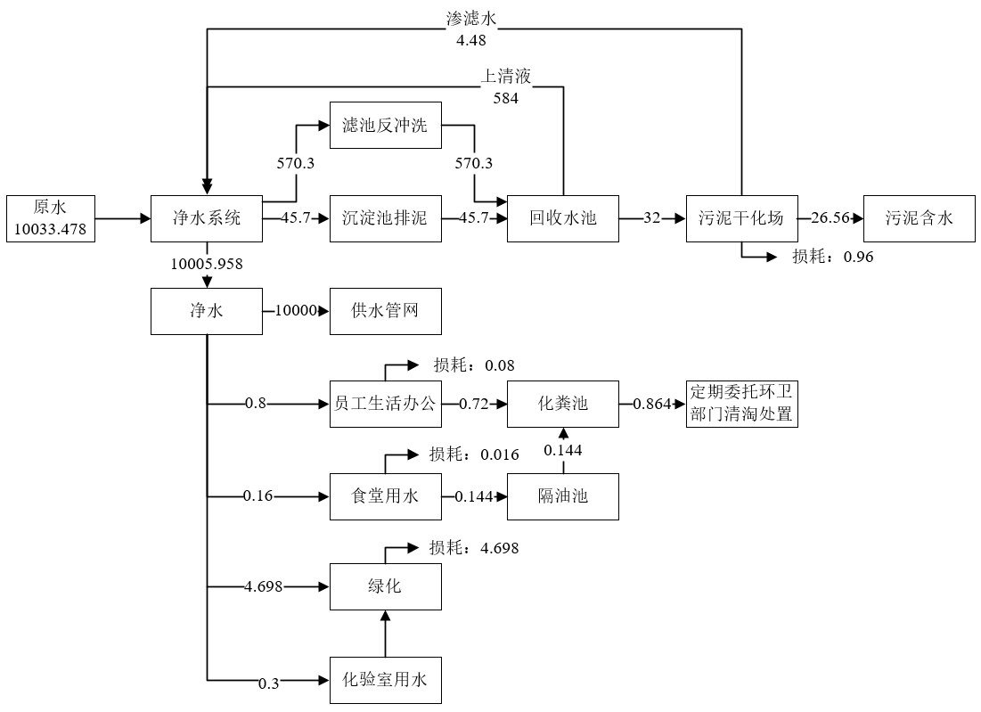  图2-1 本项目非雨天水平衡图 单位：t/d  本项目雨天水平衡图如下。  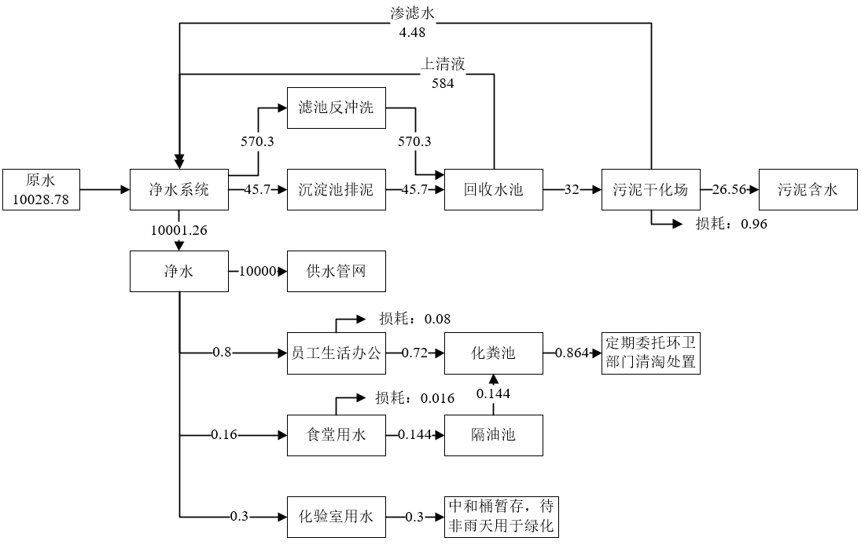  图2-2 本项目雨天水平衡图 单位：t/d  9、环保投资  项目总投资10129.63万元，其中环保投资为76.73万元，占工程总投资的0.76%，项目环保投资见下表。  表2-7 项目环保投资一览表  时段 治理对象 投资具体内容 数量 规模 投资（万元）  施工期 生态 环保宣传培训费 / / 1  环保宣传牌 / / 0.1  废水 机械冲洗废水处理 / / 4  简易机修区油桶 1只 200L 1.2  旱厕建设及拆除费 / / 4  旱厕清掏费 / / 1  生活污水沉淀池 1座 5m³ 1.6  噪声 施工机械设备基础减震 / / 2.5  废气 项目区沿厂界布置施工围挡 / / 3  场地清扫 / / 1  洒水降尘运行费 / / 2  固废 生活垃圾处理费 / / 0.56  渣土清运费 / / 0.8  其他 环境监测费 / / 4.2  环保技术咨询费 / / 33.47  运营期 废气 油烟净化设备+1根10m高排气筒 1套 / 4  废水 化粪池 1座 10m³ 3  隔油池 1座 0.5m³ 0.2  厂区雨污分流管网 / / 4  噪声 设备基础减震 / / 0.5  固废 生活垃圾桶若干 / / 0.3  一般固废暂存间 1间 5m² 0.5  危险废物暂存间 1间 5m² 0.8  其他 环保标识标牌 4块 / 0.5  环境管理及检测 / / 2.5  总计 76.73
工艺流程和产排污环节 | 1、施工期工艺流程及产污情况  本项目由原水输水管线工程、净水厂工程组成。项目施工期主要建设初沉池、调节池、净水厂。施工期工艺主要包括基础施工、主体施工、环保工程施工、安装调试等，施工工艺流程及产污环节详见下图。施工期对环境的影响具有时间短，工程结束后施工产生的扬尘、噪声等对环境影响即随之消失的特点。  （1）输水管线工程施工工艺流程  本项目原水输水管线工程铺设方式采用地埋式铺设，管线工程施工过程工艺流程及产污环节详见下图。  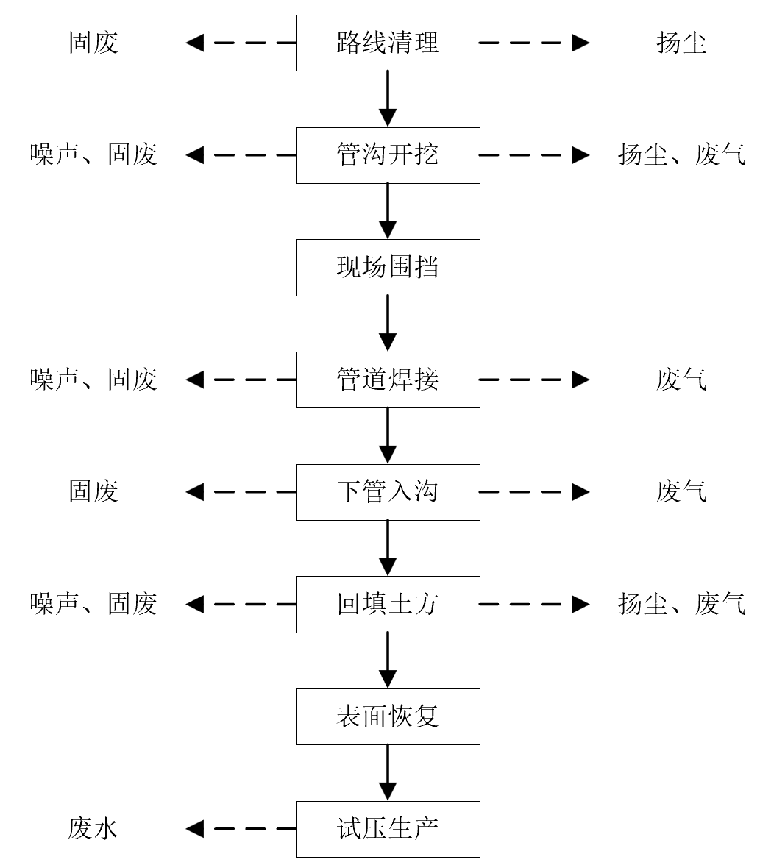  图2-3 项目管线工程施工流程及产污环节图  工艺流程说明：  ①路线清理：根据管网开挖路线进行沿线清理。该过程会产生固废与扬尘，固废主要为废弃土石方，产生量少，临时堆放于管沟旁，可用于回填，不得随意丢弃污染环境。  ②管沟开挖：根据设计图纸中的参数现场放样施工，由于管沟宽度不大，管沟开挖以人工开挖为主，机械为辅。该过程会产生固废、噪声、扬尘、废气等。固废主要为废弃土石方，临时堆放于管沟旁，用于后期回填；噪声主要为施工机械噪声；废气主要为施工机械尾气。  ③现场围挡：在村庄、居民区等人口集中区布设管线时，采取临时围挡措施，减少扬尘、噪声影响。  ④管道安装：管道安装包括管道焊接、下管入沟，本工程管材采用汽车运到施工场地，沿线堆放，安装时用人工搬运至工作面，管道组焊接采用埋弧焊方式，焊接好了后根据放线定位路线下管入沟，进行覆土填方，对沿线进行表面恢复。该过程会产生固废、噪声、废气、扬尘。固废主要为废弃土石方与焊渣，废弃土石方临时堆放于管沟旁，用于后期回填，焊渣收集后统一外售；噪声主要为施工机械噪声；废气主要为施工机械尾气与焊接烟尘。  ⑤试压生产：管道安装完成后须进行试压试验。该过程会产生试压废水，废水收集后用于场地洒水降尘。  根据主体设计及施工资料，本项目原水输水管道在虎丰村上跨新庄小河1次，在老坞村水源点附近下穿高铁线路1次，在葡萄村附近下穿高铁线路1次。各穿跨越施工方式如下：  ①在虎丰村跨越新庄小河时主体设计采用支墩架空形式上跨通过，跨越长度37m，支墩设置在新庄小河两侧的道路旁。  支墩架空形式上跨山涧沟道：首先在施工图设计的支墩位置进行测量放线，确定支墩位置及支墩标高，再按照施工图设计进行支墩的基础开挖，基础开挖完成后进行支墩基础的浇筑，基础完成后进行支墩地上部分施工，支墩施工过程中同时进行架空管道的架设。  ②在老坞村水源点附近下穿高铁线路1次，在葡萄村附近下穿高铁线路1次，下穿地点高铁线路均采用架桥方式通过，下方留有道路，本项目管线沿现有道路边埋设，不对高铁线路造成影响。  本项目新建输水管道中除特定穿跨越管段外，其余管段均采用开挖管沟的形式进行敷设。  1、管沟开挖：本项目管沟开挖分为放坡和直槽两种形式。其中放坡管沟开挖过程沟底宽为管道外径加300mm，边坡率为1：0.3，开挖管沟时，沟底设计标高以上0.2~0.3m采用砂土或合乎要求的原土填补并分层夯实；直槽管沟开挖过程沟底宽为管道外径加500mm，开挖管沟时，沟底设计标高以上0.2~0.3m采用砂土或合乎要求的原土填补并分层夯实。在条件允许情况下优先采用放坡开挖，如管道在穿越公路敷设时采用直槽开挖。  2、管沟回填：在管道安装与铺设完毕后应尽快回填，回填的时间宜在一昼夜中气温最低的时刻，回填土中不应含有砾石、冻土块及其它杂硬物体。在管道试压前，管顶以上回填厚度不少于0.8m，以防试压时管道系统产生推移。管沟回填结束后对管沟开挖区域进行迹地恢复。  （2）净水厂施工工艺流程  本项目净水厂施工期工艺流程及产污环节见下图。  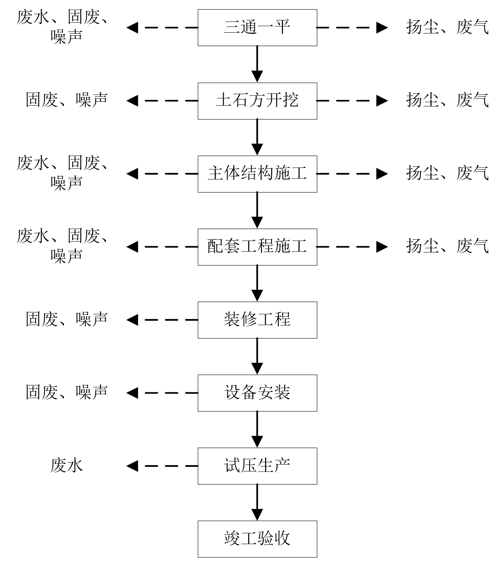  图2-4 水厂施工期工艺流程及产污环节示意图  工艺流程说明：  ①三通一平：“三通”主要为通电、通水、通路的施工。项目厂区施工用电搭接市政电网，用水从项目区附近的自来水管接入，项目区已有乡村道路接入，三通容易实现。“一平”为平整项目区场地，主要根据地坪设计标高，采用推土机分台阶平整场地。该过程会产生施工废水、施工人员生活垃圾、设备噪声、扬尘、机械尾气等。  ②土石方工程：土方开挖工程采用挖掘机开挖建筑物基础，挖方部分堆放到合适地点，准备建筑物封顶后回填基础，其余按照地坪设计标高回填地表及绿化。基础开挖后进行基础施工和混凝土浇灌，并进行养护。该过程会产生废弃土石方、设备噪声、扬尘、机械尾气等。  ③主体结构施工：主体结构主要进行各水池地下构筑物施工以及综合楼、加氯间、门卫室等建筑物上部建筑施工。该过程会产生施工废水、施工人员生活垃圾、设备噪声、扬尘、机械尾气等。  ④配套工程施工：配套工程施工主要进行厂区道路、化粪池、室外管沟线的施工。该过程会产生施工废水、施工人员生活垃圾、设备噪声、扬尘、机械尾气等。  ⑤装饰工程：装饰工程主要为办公楼、食堂、加氯间等根据设计方案进行隔断、处理门、窗、柱、梁外观以及墙面，地坪等，进行粉刷、贴砖、包木、贴纸，装修卫生间，布置安装办公用具、灯具等。该过程会产生施工人员生活垃圾、设备噪声等。  ⑥设备安装、试压生产及竣工验收：根据设计，安装项目运行所需设备，如管道混合器、次氯酸钠发生器等。待管网建成后，试压正常后，即可投入正常生产。该过程会产生施工人员生活垃圾、设备噪声等。  2、运营期工艺流程及产污情况  本项目水厂营运期生产工艺流程及产污环节见下图。  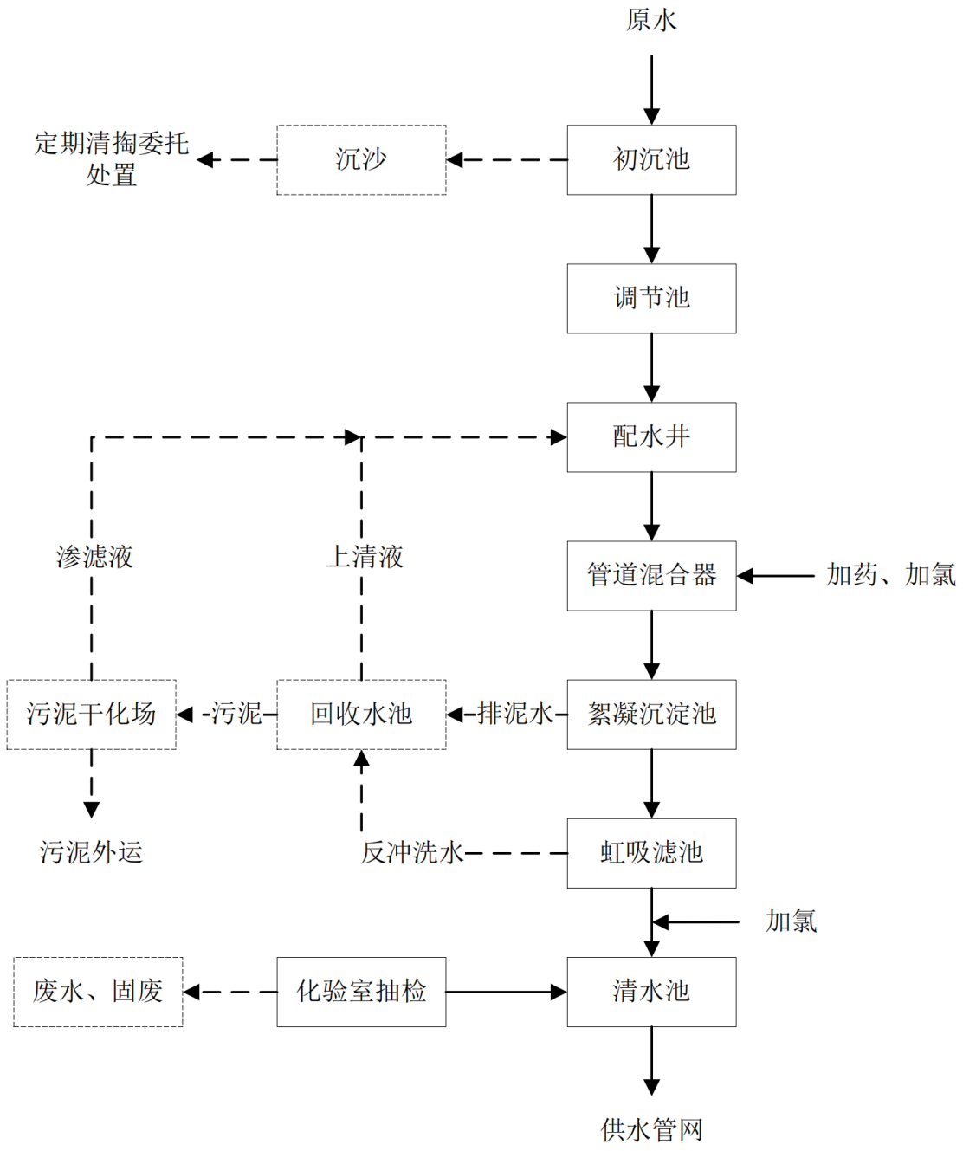  图2-5 运营期水处理工艺流程及产污环节示意图  工艺流程说明：  ①初沉池：原水从泉点涌出后进如初沉池，进行初步沉淀，使大块固体沉淀，防止堵塞原水输水管道。该过程会产生少量沉沙，定期进行清掏，并委托处置。  ②调节池：本项目共设置3座初沉池，原水经初沉池沉淀后进入调节池，原水由调节池进入输水管道。  ③配水井：原水通过输水管道输送至水厂，经过给水管道进入配水井，通过配水井内提升泵将原水输送至管道混合器。  ④管道混合：在管道混合器中投加絮凝剂及消毒剂，使投入水中的混凝剂能迅速而均匀地扩散于水体，使水中的胶体脱稳，提高凝聚效果。  ⑤絮凝沉淀：在水流作用下使微絮粒相互碰撞，形成絮粒，使其沉淀。本项目絮凝采用网格絮凝池，由多种竖井串联而成。絮凝池分成许多面积相等的方格，进水流顺序从一格流向下一格，上下交错流动，直至出口。在全池三分之二的分格内，水平放置网格或栅条。通过网格或栅条的孔隙时，水流收缩，过网孔后水流扩大，形成良好絮凝条件；本项目沉淀采用斜管沉淀池，在沉淀池内装置许多直径较小的平行倾斜管，让在絮凝池产生的矾花在沉淀池中分离出来，沉淀池底部设置排泥泵，将沉淀至底部的污泥泵至回收水池。该过程会产生排泥水，排泥水进入回收水池沉淀后，上清液返回配水井，底部污泥通过排泥泵排至污泥干化场，经过自然干燥后运出厂区，委托处置。  ⑥虹吸滤池：让沉淀处理后未分离的絮体经滤池过滤后比较彻底的分离，保证产水的浊度指标要求。虹吸滤池需要定期进行反冲洗，防止堵塞。该过程会产生反冲洗废水，反冲洗废水进入回收水池沉淀后，上清液返回配水井，底部污泥通过排泥泵排至污泥干化场，经过自然干燥后运出厂区，委托处置。  ⑦清水池：过滤后的水进入清水池，再清水池底部供水管网供向各用水区域。  ⑧消毒剂制备：本项目采用次氯酸钠发生器制备次氯酸钠。首先，自来水进水经软水器软化后，水中的钙、镁离子被去除，生成软化水。一部分软化水进入软化水箱存贮，为次氯酸钠发生器的进水提供稀释水；另一部分进入溶盐箱溶解精制盐，成为浓度30％的饱和食盐水，饱和食盐水经计量泵与稀释水精确配水混合至盐水浓度为3％，进入次氯酸钠发生器。溶液在直流电作用下被电解反应生成次氯酸钠溶液。  ⑨化验室抽检：经水处理工序处理后的原水需要定期抽检，确保水质满足《生活饮用水卫生标准》（GB5749-2006）。该过程会产生少量清洗废水、化验室废液及沾染药剂的废弃包装物，其中化验室清洗废水经中和处理后用于厂区绿化，化验室废液及沾染药剂的废弃包装物暂存于危废暂存间内，定期委托有资质单位进行处置。
与项目有关的原有环境污染和生态破坏问题 | 本项目属于新建项目，经现场踏勘，无任何原有环境污染及生态破坏问题。

三、区域环境质量现状、保护目标及评价标准
区域环境质量现状 | 1、大气环境  本项目位于云南省昆明市宜良县，根据《云南省环境空气质量功能区划分》，项目区属于环境空气功能区二类区，执行《环境空气质量标准》（GB3095-2012）二级标准。  根据昆明市生态环境局2022年5月31日发布的《2021年度昆明市生态环境状况公报》，昆明市各县（市）区环境空气质量总体保持良好。与2020年相比，安宁市、禄劝县环境空气综合污染指数有所下降，东川区、石林县、嵩明县、富民县、宜良县、寻甸县和阳宗海风景名胜区环境空气综合污染指数有所上升。  2、地表水环境  （1）项目所在区域地表水环境现状  项目所在区域最近的水体为项目水厂东侧的新塘子沟，距离项目约40m，同时本项目引水管线采用支墩架空形式跨越新庄小河。新塘子沟属于南盘江二级支流，根据《云南省水功能区划（2014年修订）》，项目区地表水属于南盘江宜良-弥勒保留区，由宜良县高古马水文站至弥勒市木林柏，全长235.0km，2030年规划水平年水质目标为Ⅲ类。水环境执行《地表水环境质量标准》（GB3838-2002）中的Ⅲ类水质标准。  根据《2021年度昆明市生态环境状况公报》，与2020年相比，南盘江2021年禄丰村断面水质类别保持Ⅲ类不变，本项目所涉及地表水体与南盘江汇合处位于南盘江禄丰村断面上游，因此本项目所在区域地表水满足《地表水环境质量标准》（GB3838-2002）中的Ⅲ类水质标准。  （2）项目水源点水质现状  根据《宜良县南羊片区供水一体化项目老石山隧道水源点水文水资源调查报告》，建设单位2021年6月6日分别对老石山隧道涌水点涌水及阳宗隧洞水源涌水点涌水进行取样检测。检测检测结果详见下表。  表3-1 水源点水质检测结果一览表  序号 项目 老石山隧道 阳宗隧洞 单位 标准GB5749-2006（限值）  1 色 ＜5 ＜5 度 铂钴色度单位，15度  2 浑浊度 ＜1 ＜1 NTU 1，水源与净水技术条件限制时为3度  3 臭和味 无 无 / 无异臭、异味  4 肉眼可见物 无 无 / 无  5 pH 7 7 / 6.5~8.5  6 菌落总数 / / CUF/mL 100CUF/mL  7 总大肠菌群 / / MPN/100mL 不得检出MPN/100mL  8 CODMn（以O2计） 0.85 0.36 mg/L 3；水源限制，原水耗氧量>6mg/L时为5mg/L  9 铝 ＜0.02 0.03 mg/L 0.2mg/L  10 硝酸盐（以氮计） 0.6 0.43 mg/L 10，地下水源限制时为20mg/L  11 总硬度（以碳酸钙计） 159.1 156.65 mg/L 450mg/L  12 铁 ＜0.04 ＜0.04 mg/L 0.3mg/L  13 溶解性总固体 229 209 mg/L 1000mg/L  14 氯化物 ＜0 82 ＜0.82 mg/L 250mg/L  15 硫酸盐 16.19 11.4 mg/L 250mg/L  16 氟化物 0.2 0.38 mg/L 1.0mg/L  17 挥发酚类（以苯酚计） ＜0.002 ＜0.002 mg/L 0.002mg/L  18 氰化物 ＜0.005 ＜0.005 mg/L 0.05mg/L  19 阴离子合成洗涤剂 ＜0.05 ＜0.05 mg/L 0.3mg/L  20 铜 ＜0 01 ＜0.01 mg/L 1.0mg/L  21 铅 0.0006 0.0006 mg/L 0.01mg/L  22 锌 ＜0.01 ＜0.01 mg/L 1.0mg/L  23 镉 ＜0.002 ＜0.002 mg/L 0.005mg/L  24 铬（六价） ＜0.004 ＜0.004 mg/L 0.05mg/L  25 锰 ＜0.02 ＜0.02 mg/L 0.1mg/L  26 砷 ＜0 01 ＜0.01 mg/L 0.01mg/L  27 硒 ＜0.0004 ＜0.0004 mg/L 0.01mg/L  28 汞 ＜0.001 ＜0.001 mg/L 0.001mg/L  综上，本项目水源点水质满足《生活饮用水卫生标准》（GB5749-2006）。  3、声环境  项目位于云南省昆明市宜良县，区域声环境功能为2类区，按《声环境质量标准》（GB3096-2008）2类标准进行控制。  根据现场踏勘，本项目周边50m范围内不存在声环境保护目标，因此本项目不对声环境现状进行监测。根据《2021年度昆明市生态环境状况公报》，2021年宜良县区域环境（昼间）噪声平均等效声级为56.1分贝，水平等级为二级。  4、生态环境  （1）净水厂  项目净水厂周边区域人类活动频繁，植被类型为半湿性常绿阔叶林与针叶林，主要植被分布有滇朴，云南松，五节芒，类芦等。没有发现珍稀濒危植物及古树名木等的分布。净水厂所在区域动物极少，经常出没的动物为常见的小型野生动物。净水厂200m范围内无国家级和省级保护物种、珍稀濒危物种和地方特有种，无国家级和省级规定保护的古树名木。工程区域内生物多样性单一，生物多样性较差，生态环境自身调控能力较低，受人为影响较大。  （2）取水口  本项目水源取水口主要为老石山隧洞水源及阳宗隧洞水源，均为隧道修建后，因隧道标高低于地下水水位，地下水涌入隧道，沿隧道排水渠排出形成的涌水。根据现状调查，取水口所在地经隧道修建过程的破坏及人工硬化后，天然植被较少，工程范围内无国家级和省级保护物种、珍稀濒危物种和地方特有种，无国家级和省级规定保护的古树名木。
环境保护目标 | 1、大气环境保护目标  本项目水厂厂界外500米范围内无自然保护区、风景名胜区、居住区、文化区和农村地区中人群较集中的区域等，故无大气环境保护目标。  本项目取水设施周边大气环境保护目标见下表。  表3-3 取水设施周边大气保护目标一览表  序号 名称 坐标 保护对象 保护内容 环境功能区 相对厂址方位 相对厂界距离/m  经度 纬度  1 老坞村 103°04′10.907″ 24°49′18.386″ 20户70人 环境空气质量达标 二类区 西侧 100  2 黄家庄 103°04′29.794″ 24°49′3.6313″ 35户 110人 东南侧 320  2、声环境保护目标  本项目厂界外50m范围内无医院、学校、机关、科研单位、住宅、自然保护区等对噪声敏感的建筑物或区域，故无声环境保护目标。  3、地下水环境保护目标  本项目厂界外500m范围内无地下水集中式使用水源和热水、矿泉水、温泉等特殊地下水资源，同时本项目选取的取水点不属于周边村镇的集中式饮用水源地，因此本项目不设置地下水环境保护目标。  4、地表水环境保护目标  本项目地表水环境保护目标见下表。  表3-4 地表水保护目标一览表  环境要素 保护目标 性质 相对厂址方位 相对厂界距离/m 保护级别  水环境 新塘子沟 河流 水厂东侧 40 《地表水环境质量标准》（GB3838-2002）Ⅲ类  新庄小河 河流 原水输水管道采用支墩架空形式上跨通过  5、生态环境  本项目生态环境保护目标主要为水厂周边植被，农田、林地等生态资源。保护周边生态环境不受到损坏。
污染物排放控制标准 | 1、废水  （1）施工期  本项目施工期废水经收集沉淀处理后全部回用于施工过程和场地洒水抑尘，不外排。  （2）运营期  本项目生产废水经回收池沉淀处理后，上清液泵回配水井继续利用，不外排；生活污水经化粪池处理后定期委托当地环卫部门清运处置，不外排；实验室清洗废水经中和桶中和处理后回用于厂区绿化，不外排，回用水执行《城市污水再生利用 城市杂用水水质》（GB/T18920-2020）中城市绿化标准限值，具体限值详见下表。  表3-5 回用水排放标准限值  序号 项目 城市绿化标准  1 pH 6.0~9.0  2 色度，铂钴色度单位 ≤30  3 嗅 无不快感  4 浊度/NTU ≤10  5 BOD₅/（mg/L） ≤10  6 氨氮/（mg/L） ≤8  7 LAS/（mg/L） ≤0.5  8 溶解性总固体/（mg/L） ≤1000  9 溶解氧/（mg/L） ≥2.0  10 总氯/（mg/L） ≥1.0  11 大肠埃希氏菌/（MPN/100mL） 无  2、废气  （1）施工期  施工期污染物主要为扬尘，执行GB16297-1996《大气污染物综合排放标准》无组织排放限值，厂界外浓度最高点≤1.0mg/m³。  （2）运营期  项目运营期生产过程产生的废气主要为食堂油烟与污泥干化场异味。食堂油烟排放执行《饮食业油烟排放标准》（GB18483-2001）表2中小型标准要求；污泥干化场异味执行《恶臭污染物排放标准》（GB14554-1993）相关要求，具体限制见下表。  表3-6 大气污染物排放标准限值  污染物 最高允许排放浓度，mg/m³ 无组织排放限值，mg/m³ 标准  油烟 2.0 / 《饮食业油烟排放标准》（GB18483-2001）  臭气浓度 / 20（无量纲） 《恶臭污染物排放标准》（GB14554-1993）  注：根据《昆明市餐饮业环境污染防治管理办法》，配置废气（油烟）净化装置和专门的油烟排气筒，油烟排气筒的设置应高于自身建筑物1.5米以上，排气筒出口朝向应避开易受影响的建筑物，本项目自身建筑物高度为8.5米，因此本项目油烟排气筒高度取10m。  3、噪声  （1）施工期标准  施工噪声执行《建筑施工场界环境噪声排放标准》（GB12523-2011），噪声排放限值见下表。  表3-7 建筑施工场界环境噪声排放标准限值 单位：dB（A）  标准 昼间 夜间  《建筑施工场界环境噪声排放标准》（GB12523-2011）中标准 70 55  （2）运营期标准  项目区域声环境功能为2类区，项目厂界噪声执行《工业企业厂界环境噪声排放标准》（GB12348-2008）表1中2类标准，具体标准值详见下表。  表3-8 环境噪声排放限值 单位：dB（A）  标准 昼间 夜间  《工业企业厂界环境噪声排放标准》（GB212348-2008）2类标准 60 50  4、固体废物  项目产生的一般固体废物贮存、处置过程执行《一般工业固体废物贮存和填埋污染控制标准》（GB18599-2020）相关规定；危险废物贮存、处置过程执行《危险废物贮存污染控制标准》（GB18597-2001）及其2013年修改单、《危险废物污染防治技术政策》和《危险废物转移联单管理办法》中的有关规定。
总量控制指标 | 根据本项目的具体情况，结合国家污染物排放总量控制原则，提出污染物总量控制指标如下：  1、废气  根据工程分析，本项目运营期产生的废气中，食堂油烟有组织废气量为292万m³。上述指标仅作为厂内污染物排放核算指标，不纳入总量控制指标。  2、废水  本项目废水产生量为214795.2t/a，产生的废水全部回用，不外排，无需申请总量指标。  3、固体废物  项目产生的固体废物得到合理处置，处置率达100%，故不设总量控制指标。

四、主要环境影响和保护措施
施工期环境保护措施 | （一）大气保护措施  1、扬尘  项目建设过程施工扬尘主要来源于场地开挖、土方堆放、回填、建设材料装卸、堆放和运输、建筑垃圾堆放和运出、施工车辆和施工机械行驶等。主要污染物为TSP，不含有毒有害的特殊污染物质，对施工环境有一定的影响。粉尘呈无组织排放，其产生强度与施工方式、气象条件有关，一般风大时产生扬尘较多，影响较大。  建设单位在施工场地进行洒水降尘、运输车辆控制车速、物料封闭堆存等措施，可大大降低扬尘对周围空气环境的影响。在采取有效措施的前提下，项目施工扬尘对周边村民影响不大。但为进一步减小施工扬尘对环境空气的影响，本环评要求建设方在施工时应做到以下几点：  ①工程建设施工现场周界设置不低于2.5m的围挡墙、施工围网、防风抑尘网，严禁敞开式作业；  ②在施工过程中，对施工场地洒水以减少扬尘的飞扬，洒水次数根据天气情况而定，当风速大于3级、夏季晴好的天气应每隔2个小时洒水一次；  ③在施工场地上设置专人负责弃土、建筑垃圾处置、清运，及时清理场地，改善施工场地的环境；  ④易起尘物料料堆采取篷布遮盖，对无包装的料堆要定期洒水使之保持不易被风吹扬的状态；  ⑤规范车辆装载方式，运输过程采取密闭措施，并按照指定路线运输，杜绝沿路洒漏现象，减少对外环境的影响；  ⑥施工现场进出道路应进行硬化，并在施工场地车辆出口处设置车辆轮胎清洗装置，运输车辆必须冲洗后出场。  2、燃油机械废气  施工机械运行产生的废气及运输车辆运输过程中产生的尾气均是动力燃料柴油和汽油燃烧后所产生，是影响空气环境的主要污染物之一，主要成分是烯烃类、CO和NOx，属无组织间歇式排放。施工机械排放废气属点源污染，其具有间断性产生、产生量较小、产生点相对分散、易被稀释扩散等特点。本项目工程量较小，使用的燃油机械较少，持续时间较短，在空气环境中经一定的距离自然扩散、稀释后，对评价区域空气质量影响不大。  3、焊接废气  本工程管道组焊采用埋弧焊方式，焊接作业时会产生各种有害气体，因本项目施工范围广，分段施工，该影响只会对沿路有居民的地方才会有影响，具有暂时性；施工现场较开阔，且经大气稀释扩散及绿化吸收后，焊接烟尘对作业点周围环境影响较小。  （二）水环境保护措施  1、施工废水  （1）建设方于项目施工场地内设置临时废水沉淀池，将施工期产生的施工废水引入临时沉淀池进行沉淀处理后回用于施工用水或施工场地内降尘用水，不直接排放至附近的地表水中；  （2）施工机械冲洗废水引入临时沉淀池处理后可回用于施工过程和场地、进场道路洒水抑尘，不外排；  （3）雨季前优先建设排水沟、围墙、围挡及沉淀池，将产生的地表径流引入的沉淀池沉淀后，回用于施工过程或施工场地内降尘用水；  （4）建筑材料应分类集中堆放，且雨天顶部覆盖篷布；  （5）水泥、砂石等建筑材料应适量堆放，尽量减少存放时间；  （6）合理安排施工计划，将基建期避开雨季进行；  （7）养护浇筑面时，做到少量、多次洒水，以减少养护废水的产生量；  （8）在固定的停放场，对施工机械进行定期的修检维护，尽量减少施工机械在施工过程中发生燃油的跑、冒、漏、滴现象。  2、施工人员生活污水  项目施工高峰期施工人员数量达50人，生活污水产生量为4.8m³/d。施工人员食宿依托设置的施工生产生活区，在各个施工区及生产生活区设置旱厕，定期清淘用作农肥，洗手等生活污水拟在各个施工区及生产生活区设置沉淀池沉淀处理后应回用于车辆冲洗、道路清扫等。  （三）声环境保护措施  本项目建设期主要噪声来源是各类施工机械设备噪声。施工噪声具有阶段性、临时性和不固定性，不同的施工设备产生的噪声不同。在多台机械设备同时作业时，各台设备产生的噪声会产生叠加。  本项目施工过程主要分为土石方阶段、基础阶段、主体阶段和设备安装阶段等。这几个阶段所占施工时间较长，采用的施工机械较多，噪声污染较为严重。不同的施工阶段又有其独立的噪声特性，其影响程度及范围也不尽相同。  本次环评提出以下措施较少施工期噪声对周边环境的影响：  ①施工期间，施工单位应选用低噪声的施工设备，从源头上控制噪声排放；加强施工机械的维修、管理，保证施工机械处于低噪声、高效率的良好工作状态。  ②合理布置噪声源，合理安排施工时间，禁止在中午（12:00～14:00）和夜间（22:00～次日6:00）施工，厂房进行隔声控制。  ③施工车辆出入施工场地及经过居民区时，应低速、禁鸣，减少对周围居民的影响。  本项目在采取了上述措施后，只要加强管理，合理施工，认真落实各项防治措施，项目施工噪声对周围环境影响小。施工期结束后，相应的噪声污染即随之消失，不会对周围环境产生长期不良影响。  （四）固体废物  项目施工期固体废物主要为土石方、建筑垃圾、施工人员生活垃圾及旱厕粪污。  1、土石方  根据本项目水土保持方案报告书，本工程共计土石方开挖12.37万m³（其中包括表土剥离2.91万m³、场地平整0.41万m³、基础开挖9.05万m³），回填利用11.85万m³（其中包括绿化覆土2.91万m³、场地回填3.81万m³、基础回填5.13万m³），项目内部调运3.19万m³，无外借土石方，废弃0.52万m³，废弃土石方去向为：运往宜良县北古城镇工业园区建荣消纳场作为矿坑修复回填土，本项目不设置取土（石、砂）场，弃渣（土、石）场。  2、建筑垃圾  施工期间产生的建筑垃圾采取分类清理收集后部分回用，如钢材和塑料，可回收利用的尽量进行回收利用，对残余混凝土等不可回收的建筑垃圾集中收集后当地管理部门要求进行处置。  3、施工人员生活垃圾  项目施工高峰期施工人员为50人，生活垃圾产生量按每人每天0.5kg计，即生活垃圾产生量为25kg/d，施工期为8个月，则施工期产生的生活垃圾约6t。施工人员生活垃圾经垃圾桶收集后送生活垃圾收集点，并由环卫部门统一清运、处置。  4、旱厕粪污  项目在施工生活区新建旱厕，旱厕粪污定期清掏用作周边农田农肥。  （四）生态保护措施  项目对生态环境产生的不利影响主要发生在施工期，主要是土石方开挖、对动植物的影响、水土流失等。施工便道开挖，会造成地表松散，在地表径流的冲刷的作用下易造成水土流失，暴雨季节尤为突出。但其影响是局部的、暂时的，随着施工结束后可恢复。施工过程中应尽量减少植被的破坏，施工结束后应采取以下措施，减小本项目施工过程对生态的影响。  （1）结合水土保持工程，严格落实水土保持措施，避免雨天施工，减少水土流失量；  （2）加强植被保护和景观维持，对各类临时施工迹地实施植被恢复；  （3）施工尽量保留或移栽优势树种，施工结束后尽快恢复植被。  （4）因地制宜、合理地布置施工临时占地，尽量减少占用临时占地；  （5）加强对工程实施的相关领导、技术人员和施工人员的环保意识教育，明确环境保护的重要性，禁止轰赶、捕杀野生动物；  （6）禁止超计划占地，禁止将临时占地布设在植被较好的地方，尽量避免对野生动物的生境造成破坏。  （7）对施工期间破坏的各种植被和生境及施工场地造成的各种施工迹地，工程结束后要及时采取生态恢复措施，使生态环境逐步得到恢复。  采取以上措施后，可以使项目建设过程对周边生态环境的影响程度降至最低。
运营期环境影响和保护措施 | （一）废气  1、污染工序及源强分析  本项目运营期产生的废气主要为厨房油烟、污泥干化场异味及备用发电机废气。  （1）厨房油烟  本项目年运营天数为365天，水厂8名员工均在食堂内就餐。厨房使用电作为燃料，为清洁能源，食堂废气主要为少量的油烟废气，根据《中国居民膳食指南（2022）》，食用油用量约30g/人•天，则食堂消耗食用油0.24kg/d，年消耗食用油87.6kg，一般油烟挥发量总占耗油量的2～4%，本项目取4%，则各水厂油烟产生量为0.0096kg/d、3.504kg/a。  本项目烹饪过程产生的油烟经集气罩收集，收集效率为70%，则经集气罩收集的油烟为0.0067kg/d，收集后的油烟通过净化效率为60%的油烟净化器进行处理，处理后通过排气筒排放。经处理后的油烟排放量为0.0027kg/d、0.9855kg/a，排放速率为0.0007kg/h。油烟净化器处理风量为2000m³/h，则经处理后油烟排放浓度为0.35mg/m³。  （2）污泥干化场异味  本项目在净水厂设置污泥干化场，在污泥干化过程中将会产生一定量的恶臭。根据同类型净水厂的生产经验，污泥的主要成分为SS和PAC，其中有机物的含量的低，产生的异味较小，为无组织排放。泥沙通过干化处理后送至填埋场填埋，每10天清运一次。污泥产生的异味经过厂区绿化吸收、空气稀释后对周围环境影响不大。  （3）备用发电机废气  本项目设置一台备用柴油发电机，当水厂停电时作为应急电源使用。柴油发电机运转时会产生少量废气，主要成分是烯烃类、CO和NOx，属无组织间歇式排放。仅水厂停电时会使用，持续时间较短，具有偶发性，在空气环境中经一定的距离自然扩散、稀释后，对评价区域空气质量影响不大。  综上，本项目废气排放情况汇总见下表。  表4-1 项目运营期废气产生及排放情况一览表  产污环节 厨房油烟 污泥干化场异味  污染物种类 油烟 臭气浓度  污染物产生量 2.4455kg/a /  污染物产生浓度mg/m³ 0.84 /  废气量m³/h 2000 /  排放形式 有组织 无组织  治理设施 收集效率 70% /  治理工艺 油烟净化器 绿化吸收、空气稀释  治理工艺去除效率 60% /  是否为可行技术 是 /  污染物排放浓度 mg/m³ 0.35 /  污染物排放速率 kg/h 0.0007 /  污染物排放量 0.9855kg/a /  排放口基本情况 排气筒高度 10 /  排气筒内径 0.4 /  温度 25 /  编号 DA001 /  类型 一般排放口 /  地理坐标 103°06′24.816″，24°49′6.586″ /  排放标准 《饮食业油烟排放标准》（GB18483-2001） 《恶臭污染物排放标准》（GB14554-1993）  标准限值mg/m³ 2.0 20  达标判定 达标 达标  监测要求 监测点位 油烟净化器进出口 厂界  监测因子 油烟 臭气浓度  监测频次 一次/年 一次/年  2、措施可行性分析及其影响分析  本项目采用获得中国环境保护产品认证证书的油烟净化器，能够有效净化厨房油烟，净化后的厨房油烟可以满足《饮食业油烟排放标准》（GB18483-2001）。项目使用技术可行。  项目污泥干化场异味通过定期清运，厂区绿化吸收、空气稀释后可以满足《恶臭污染物排放标准》（GB14554-1993），项目污泥干化场异味处理措施可行。  项目所在区域环境空气质量现状为达标区，符合城市环境空气质量功能二类区要求，空气质量状况良好。本项目废气对环境影响较小，对环境空气质量影响可以接受。  （二）水环境影响和保护措施  1、项目用水及废水产、排情况  根据前文“水平衡”分析内容，本项目废水主要包括沉淀池排泥水、滤池反冲洗废水、污泥干化场渗滤水、化验室清洗废水及生活污水。其中沉淀池排泥水的产生量为45.7t/d，滤池反冲洗废水产生量为570.3t/d，污泥干化场渗滤水的产生量为4.48t/d，生活污水的产生量为0.36t/d。  （1）生产废水  本项目沉淀池排泥水、滤池反冲洗废水、污泥干化场渗滤水，经回收水池收集后均返回净水系统再次处理，不外排。  （2）化验室清洗废水  项目运营期将每天对产品水质进行检测，在净水厂内的化验室进行，产生化验废液，同时设备清洗将产生清洗废水。化验废液和前三次设备清洗废水，属于危险废物，经危废收集桶收集之后密封储存在危废暂存间，委托有资质的单位进行清运处置；化验设备清洗三次之后的废水可作为一般废水处理。本项目在化验室内配备一个1m³的中和桶收集设备清洗三次后的清洗废水，在中和桶内中和处理之后回用于厂区绿化，不外排。  本项目化验室清洗三次后的清洗废水产生量为0.3m³/d，则项目实验室废水产生量为109.5t/a。全部回用于厂区绿化。  （3）生活污水  本项目新建一座0.5m³的隔油池与1座10m³的化粪池，本项目产生的食堂废水经隔油池预处理后与其他生活污水一同进入化粪池处理，化粪池定期委托当地环卫部门清运处置。  针对本项目产生的生活污水水质情况，本次环评参考相关资料《建筑中水设计标准》（GB 50336-2018）表3.1.7和《村镇生活污染防治最佳可行技术指南（试行）》（HJ-BAT-9）。项目生活污水水质详见下表。  表4-2 项目生活污水水质情况一览表 单位：mg/L  项目 COD BOD₅ TP SS 氨氮 动植物油  水质情况 400 250 6 250 40 10  根据《村镇生活污染防治最佳可行技术指南（试行）》，化粪池对CODcr的去除效率约为15%，对BOD₅的去除效率约为9%，对氨氮的去除效率约为3%，对TP的去除效率约为2%，对SS的去除效率约为30%；隔油池的动植物油的去除率为60%。  综上，本项目废水产生及排放情况见下表。  表4-3 项目废水产生和排放情况一览表  类 别 废水量t/a 污染物名称 产生情况 治理措施 排放情况  产生浓度mg/L 产生量t/a 排放浓度mg/L 排放量t/a  生活污水 315.36 CODcr 400 0.1261 隔油池+化粪池处理 340 0.1072  BOD₅ 250 0.0788 227.5 0.0717  SS 250 0.0788 175 0.0552  氨氮 40 0.0126 38.8 0.0122  总磷 6 0.0019 5.88 0.0019  动植物油 10 0.0032 4 0.0013  综上，本项目产生的废水均能得到有效处置，不会对周围水环境成明显不良影响。  2、措施可行性分析及其影响分析  （1）生产废水措施可行性及其影响分析  本项目生产废水产生量为625t/d，26.04t/h，本项目设置约300m³回收水池收集项目产生的生产废水，经6h沉淀后上清液回到净水系统，底部污泥进入污泥干化场处理。生产废水6h的产生量为156.24t，考虑10%的余量，项目需要设置172m³的回收水池，本项目设置约300m³回收水池，满足本项目生产废水收集处理需求，项目生产废水不外排的可行。  本项目化验室前三次清洗液作为危废处置，清洗废水主要为清洗三次后的清洗废水，仅残留有极少量化验试剂，导致废水水质偏酸碱性，经过中和处理后，废水产生量为0.3t/d，项目在化验室设置一个1m³的中和桶进行收集，可以满足化验室废水收集需求。  （2）生活污水措施可行性及其影响分析  本项目食堂废水产生量为0.16t/d，通过隔油池预处理后与其他生活污水一同进入化粪池处理。隔油池水力停留时间为1小时，考虑10%的余量，项目需设置0.176m³的隔油池，本项目设置0.5m³的隔油池，满足本项目食堂废水隔油需求，项目隔油池措施可行。  本项目生活污水（含食堂废水）产生量为0.864t/d，收集后进入化粪池进行处理，本项目设置10m³的化粪池，满足生活污水处理需求，该措施可行。  因此，本项目建成后，项目废水新建隔油池、化粪池的处理措施是可行的。  （三）声环境影响和保护措施  1、噪声源强  本项目设计上选用性能良好、运转平稳、质量可靠低噪声设备。项目运营期间在高噪声设备下面加设弹性材料，加设减振垫，保证各种机加工设备处于正常工况，杜绝因设备不正常运行而产生高噪声现象。  本项目噪声污染主要来自生产过程中设备运行产生的噪声，各噪声源源强见下表。

表4-4 室外噪声源强调查清单
序号 | 声源名称 | 型号 | 空间相对位置/m |  |  | 声源源强 | 声源控制措施 | 运行时段
 |  |  | X | Y | Z | 声功率级/dB(A)
1 | 潜水排污泵（排泥泵） | Q=20m³/h，H=11m，N=1.5KW | 16 | -29.9 | -2 | 75 | 减震 | 24h
2 | 潜水排污泵（回用水泵） | Q=65m³/h，H=20m，N=7.5KW | 14.5 | -29.5 | -2 | 75
3 | 变频立式离心泵 | Q=54m³/h，H=44m，N=15.0KW | 33.7 | 20.2 | -2 | 75
4 | 单机立式离心泵 | Q=24m³/h，H=80m，N=11.0KW | 33.5 | 18.4 | -2 | 75
5 | 潜水式排污泵 | Q=5m³/h，H=4m，N=1.1kW | 33.2 | 16.9 | -2 | 75
6 | 烟油净化器风机 | / | -15.3 | 25.0 | -2 | 75
表4-5 室内噪声源强调查清单
序号 | 建筑物名称 | 声源名称 | 型号 | 声源源强 | 声源控制措施 | 空间相对位置/m |  |  | 距室内边界距离/m | 室内边界声级/dB(A) | 运行时段 | 建筑物插入损失/dB(A) | 建筑物外噪声
 |  |  |  | 声功率级/dB(A) |  | X | Y | Z |  |  |  |  | 声压级/dB(A) | 建筑物外距离
1 | 消毒间 | 次氯酸钠发生器主机 | GTL-2000 | 60 | 减震、隔声 | -41.3 | -10.7 | 0.5 | 1.17 | 56.61 | 24h | 20 | 30.61 | 1
2 |  | 排氢风机 | Q=5m³/min，全压500Pa | 70 |  | -38.6 | -12 | 0.5 | 0.63 | 67.79 |  | 20 | 41.79 | 1
3 |  | 投加泵 | Q=210L/h | 75 |  | -41.8 | -11.9 | 0.5 | 2.46 | 71.16 |  | 20 | 45.16 | 1
4 |  | 轴流风机 | 2339m³/h，192Pa | 70 |  | -43.4 | -10.4 | 0.5 | 1.56 | 66.36 |  | 20 | 40.36 | 1

2、噪声影响分析
根据项目建设内容及《环境影响评价技术导则—声环境》（HJ2.4-2021）的要求，项目环评采用的模型为《环境影响评价技术导则 声环境》（HJ2.4.2021）附录A（规范性附录）户外声传播的衰减和附录B（规范性附录）中“B.1工业噪声预测计算模型”。
户外声传播衰减包括几何发散（Adiv）、大气吸收（Aatm）、地面效应（Agr）、障碍物屏蔽（Abar）、其他多方面效应（Amisc）引起的衰减：
Lp(r)＝Lw+DC－(Adiv＋Aatm＋Agr＋Abar＋Amisc)
式中：Lp(r)——预测点处声压级，dB；
Lw——由点声源产生的声功率级（A计权或倍频带），dB；
DC——指向性校正，它描述点声源的等效连续声压级与产生声功率级Lw的全向点声源在规定方向的声级的偏差程度，dB；
Adiv——几何发散引起的衰减，dB；
Aatm——大气吸收引起的衰减，dB；
Agr——地面效应引起的衰减，dB；
Abar——障碍物屏蔽引起的衰减，dB；
Amisc——其他多方面效应引起的衰减，dB。
根据《环境影响评价技术导则—声环境》（HJ2.4-2021），声源位于室内，室内声源可采用等效室外声源声功率级法进行计算：
Lp2=Lp1-(TL+6)
式中：Lp1——靠近开口处（或窗户）室内某倍频带的声压级或A声级，dB；
Lp2——靠近开口处（或窗户）室外某倍频带的声压级或A声级，dB；
TL——隔墙（或窗户）倍频带或A声级的隔声量，dB。
户外声传播衰减包括几何发散（Adiv）、大气吸收（Aatm）、地面效应（Agr）、障碍物屏蔽（Abar）、其他多方面效应（Amisc）引起的衰减：
Lp(r)＝Lw+DC－(Adiv＋Aatm＋Agr＋Abar＋Amisc)
式中：Lp(r)——预测点处声压级，dB；
Lw——由点声源产生的声功率级（A计权或倍频带），dB；
DC——指向性校正，它描述点声源的等效连续声压级与产生声功率级Lw的全向点声源在规定方向的声级的偏差程度，dB；
Adiv——几何发散引起的衰减，dB；
Aatm——大气吸收引起的衰减，dB；
Agr——地面效应引起的衰减，dB；
Abar——障碍物屏蔽引起的衰减，dB；
Amisc——其他多方面效应引起的衰减，dB。
设第i个室外声源在预测点产生的A声级为LAi，在T时间内该声源工作时间为ti；第j个等效室外声源在预测点产生的A声级为LAj，在T时间内该声源工作时间为tj，则拟建工程声源对预测点产生的贡献值（Leqg）为：
式中：Leqg——建设项目声源在预测点产生的噪声贡献值，dB；
T——用于计算等效声级的时间，s；
N——室外声源个数；
ti——在T时间内i声源工作时间，s；
M——等效室外声源个数；
tj——在T时间内j声源工作时间，s。
通过预测模型计算，本项目生产设备噪声衰减至厂界处的最大值见下列各表。
表4-6 厂界噪声最大值预测结果一览表 单位：dB（A）
预测位置 | 空间相对位置 |  |  | 时段 | 最大值 | 标准限值 | 达标情况
 | X | Y | Z
东侧 | 35.3 | 31.6 | 1.2 | 昼间 | 46.3 | 60 | 达标
 | 35.3 | 31.6 | 1.2 | 夜间 | 46.3 | 50 | 达标
南侧 | 14.5 | -46.2 | 1.2 | 昼间 | 48.2 | 60 | 达标
 | 14.5 | -46.2 | 1.2 | 夜间 | 48.2 | 50 | 达标
西侧 | -55.4 | -10.7 | 1.2 | 昼间 | 48.5 | 60 | 达标
 | -55.4 | -10.7 | 1.2 | 夜间 | 48.5 | 50 | 达标
北侧 | 29.4 | 32.4 | 1.2 | 昼间 | 45.3 | 60 | 达标
 | 29.4 | 32.4 | 1.2 | 夜间 | 45.3 | 50 | 达标
由上表可以看出，项目在选用低噪声设备、采取基础减震、厂房隔声、加强对生产设备的管理和维护后，厂界噪声满足《工业企业厂界环境噪声排放标准》（GB12348-2008）中的2类排放标准，同时项目周边50米范围内无噪声敏感目标。因此，本项目噪声源对周围环境影响较小，项目对周边声环境的影响可以接受。
3、保护措施及影响分析
（1）在设计中应尽量选用低噪声设备，与供货商签订订货合同时提出设备噪声的具体要求。
（2）合理布置产噪设备，高噪声设备尽量布置在厂区中间位置，与厂界保持一定距离。
（3）主要产噪设备采用独立基础，加减振垫等防护治理。加强设备维护保养，及时添加润滑油等防护治理，减少因机械设备磨损而产生的噪声。
（4）搞好厂区的绿化工作，根据情况在厂区空隙地段增加绿化面积，在生产区与围墙间布置隔离绿地，种植乔木构成绿色屏障。
综上所述，经采取以上各项降噪措施后，可确保厂界噪声达标，对周围环境影响小，因此，项目噪声防治措施是可行的。
4、监测计划
项目运营期噪声监测计划见下表。
表4-7 项目运营期噪声监测计划一览表
环境要素 | 监测点位 | 监测指标 | 监测频次 | 监测频次要求来源 | 执行排放标准
噪声 | 项目东、南、西、北厂界外1m | 昼间的等效连续A声级Leq(A) | 1次/季 | 《排污单位自行监测技术指南 总则》（HJ819-2017） | 《工业企业厂界环境噪声排放标准》（GB12348-2008）2类标准
（四）固体废物
1、固体废弃物产排情况
项目运营期产生的固体废物主要为初沉池泥沙、污泥、废滤料、废包装材料、废机油、化验室废液、化学药品废弃包装物及生活垃圾。
（1）初沉池泥沙
本项目原水涌水引入初沉池收集沉淀，会产生少量泥沙，本次环评取泥沙产生系数为原水用量的0.001%，本项目原水用量为10033t/d，则本项目泥沙产生量为36.62t/a，定期清掏后委托环卫部门清运处置。
（2）污泥
本项目污泥主要为泥沙，与原水悬浮物（或浊度）、加药量等因素有关。由于原水悬浮物浓度随季节变化，水厂产泥量随之变化。根据《室外给水设计标准》（GB50013-2018），设计干污泥量可按下式计算：
式中：S——设计处理干泥量（t/d）；
C₀——原水浊度设计取值（NTU），根据本项目可行性研究报告，本项目取5NTU；
K₁——原水浊度单位NTU与悬浮物SS单位mg/L的换算系数，一般取0.7~2.2，本项目取1.5；
D——药剂投加量（mg/L），根据本项目初设报告，药剂投加量为15mg/L；
K₂——药剂转化成泥量的系数，设计取值1.53；
Q₀——水厂设计规模（m³/d）；
K₀——水厂自用水量系数，本项目为1.05。
通过上式计算得出的污泥量为干污泥量，干污泥量为0.32t/d，实际运营过程中污泥含水率为90%，经过污泥干化场自然晾干后含水率取83%，则本项目污泥产生量为1.88t/d，686.2t/a。主要为原水中的泥沙及絮凝剂，经过污泥干化场干化后委托环卫部门处置。
（3）废滤料
本项目采用石英砂作为滤池的滤料，根据项目初设报告，本项目滤池滤料装填厚度为0.7m，滤池长11.05m，宽9.9m，因此本项目装填滤料的体积为76.6m³，石英砂滤料的密度约为1.6t/m³，因此本项目装填滤料的量为122.56t。项目使用的滤料每3年更换一次，则本项目废滤料的产生量为122.56t/3a。废滤料更换后置于污泥干化场干化后委托环卫部门处置。
（4）废包装材料
主要包括絮凝剂、消毒剂等的包装材料，本项目废弃包装材料产生量约0.1t/a，主要成分为纸制品、密封编织袋等，收集后外售废品回收站。
（5）废机油
本项目设备维护过程可能产生废机油，产生量约0.05t/a，根据《国家危险废物名录》（2021年版），废机油属于危险废物，废物类别为HW08，废物代码为900-249-08，收集后暂存于危废暂存间，定期委托有资质的单位进行处置。
（6）化验室废液
本项目化验室使用过程中会产生化验室废液，主要包括化验室废试剂及前三次清洗废水，产生量约0.2t/a，根据《国家危险废物名录》（2021年版），化验室废液属于危险废物，废物类别为HW49，废物代码900-047-49，收集后暂存于危废暂存间，定期委托有资质的单位进行处置。
（7）化学药品废弃包装物
本项目化验室使用过程中会产生少量化学药品废弃包装物，产生量约0.01t/a，根据《国家危险废物名录》（2021年版），化学药品废弃包装物属于危险废物，废物类别为HW49，废物代码900-041-49，收集后暂存于危废暂存间，定期委托有资质的单位进行处置。
（8）生活垃圾
项目职工人数为8人，均在厂内用餐、住宿。职工生活垃圾产生量按0.5kg/人·d计，则各水厂生活垃圾产生量为4kg/d，共1.46t/a。生活垃圾主要为纸类、塑料等。项目在办公生活区设置生活垃圾收集桶，生活垃圾定期委托当地环卫部门清运处置。
综上，项目运营期固体废物产生及处置情况见下表。
表4-8 固体废物分析结果汇总表
序号 | 废物  名称 | 废物类别 | 危废代码 | 产生量 | 产生工序 | 形态 | 产废周期 | 污染防治措施
1 | 初沉池泥沙 | 一般固废 | / | 36.62t/a | 水处理 | 固态 | 连续 | 委托环卫部门处置
2 | 污泥 | 一般固废 | / | 686.2t/a
3 | 废滤料 | 一般固废 | / | 122.56t/3a
4 | 废包装材料 | 一般固废 | / | 0.1t/a |  |  |  | 收集后外售
5 | 废机油 | 危险废物HW08 | 900-249-08 | 0.05t/a | 设备维护 | 液态 |  | 委托有资质的单位进行处置
6 | 化验室废液 | 危险废物HW49 | 900-047-49 | 0.2t/a | 化验
7 | 化学药品废弃包装物 | 危险废物HW49 | 900-041-49 | 0.01t/a |  | 固态
8 | 生活垃圾 | 一般固废 | / | 1.46t/a | 员工生活 | 固态 |  | 委托环卫部门清运处置
2、固体废物环境影响分析
厂区建立固废分类收集制度，固废按危险固废、一般固废分类收集，同时将生活垃圾与工业固废进行分类收集。
本项目新建一座危废暂存间用于危险废物的暂存，危险废物分区分类暂存。
表4-9 危险废物贮存场所（设施）基本情况表
序号 | 贮存场所（设施）名称 | 危险废物名称 | 危险废物类别 | 危险废物代码 | 位置 | 占地面积 | 贮存方式 | 贮存  能力 | 贮存  周期
1 | 危废暂存间 | 废机油 | HW08 | 900-249-08 | 综合楼 | 5m² | 专用容器 | 2吨 | 半年
2 |  | 化验室废液 | HW49 | 900-047-49 |  |  | 专用容器 | 2吨
3 |  | 化学药品废弃包装物 | HW49 | 900-041-49 |  |  | 专用容器 | 1吨
为了保证本项目产生的危险废物不对周围环境产生二次污染，根据《建设项目危险废物环境影响评价指南》的规定，危险废物的储存运输按《危险废物贮存污染控制标准》（GB18597-2001）及2013年修改单和《危险废物污染防治技术政策》的要求进行。
根据危险废物的性质，用符合标准要求，且不易破损、变形、老化，并能有效地防止渗漏、扩散的专门容器分类收集储存。同时在装有危险废物的容器上贴上标签，详细标明危险废物的名称、重量、成分、特性以及发生泄漏、扩散污染事故时的应急措施和补救方法。
拟建项目设置危废暂存间，危废暂存间做好“四防”措施，按《危险废物贮存污染控制标准》（GB18597-2001）及修改单的要求进行建设，应建设堵截泄露的裙角，地面与裙角所围建的容积不低于总储量的五分之一，地面与裙角进行水泥硬化并采用2.0mm厚高密度聚乙烯进行防渗，使其单元渗透系数≤1×10⁻¹⁰cm/s。
危险废物的转移应遵从《危险废物转移联单管理办法》及其他有关规定的要求，并禁止在转移过程中将危险废物排放至环境中。
一般固废暂存库按《一般工业固体废物贮存和填埋污染控制标准》（GB18599-2020）相关要求设置。根据一般固废的特性进行分区贮存，危险废物与生活垃圾不得进入一般固废暂存库，一般固废暂存库应设置防渗、渗滤液收集和导排系统等防止二次污染的措施。
本项目运营期间产生的固体废物均得到合理处置，不会对周围环境造成不良影响。对周围环境影响较小。
（五）环境风险
1、评价依据
对照《建设项目环境风险影响评价技术导则》（HJ169-2018）附录B，计算本项目环境风险物质在厂区内的最大存在总量与其在附录B中对应临界量的比值Q。
根据前文工程分析，本项目原辅材料、中间产品、副产品、最终产品、污染物等，所涉及的环境风险的物质为：盐酸、氨水、硝酸、溴、三氯甲烷、冰乙酸、硫酸、铬酸钾、废机油、化验室废液等。
表4-10 本项目风险物质确认表
序号 | 危险物质名称 | 最大存在总量q_{n} /t | 临界量Q_{n} /t | 该种危险物质Q 值
1 | 盐酸 | 0.005 | 7.5 | 0.0375
2 | 氨水 | 0.001 | 10 | 0.0001
3 | 硝酸 | 0.001 | 7.5 | 0.0001
4 | 溴 | 0.0005 | 2.5 | 0.0002
5 | 三氯甲烷 | 0.001 | 10 | 0.0001
6 | 冰乙酸 | 0.0005 | 10 | 0.0001
7 | 硫酸 | 0.005 | 10 | 0.0005
8 | 铬酸钾 | 0.0001 | 0.25 | 0.0004
9 | 废机油 | 0.05 | 2500 | 0.00002
10 | 化验室废液 | 0.2 | 100 | 0.002
11 | 柴油 | 0.05 | 2500 | 0.00002
12 | 机油 | 0 | 2500 | 0
合计 |  |  |  | 0.04104
由上表可知，Q＜1。
Q值小于1，项目环境风险潜势为Ⅰ，直接判定为简单分析。
2、环境敏感目标概况
本项目环境风险评价仅进行简单分析，不设环境风险评价范围，故无环境风险保护目标。
3、环境风险识别与分析
①危险废物收集、储存不当，造成泄露，影响地下水和土壤；
②因操作不当或其他原因引发火灾，其产生的次生污染物CO、SO₂、烟尘等进入大气环境，对区域环境空气造成不利影响；
③实验室化学试剂操作、收集、储存不当，造成泄露，影响地下水和土壤。
4、环境风险污染途径
项目的风险类型为风险物质泄漏及火灾爆炸事故，若发生泄漏及火灾爆炸事故，会对周围大气环境、地下水、地表水及土壤环境产生不利影响。
5、环境风险防范措施及应急要求
①危废暂存间做好“四防”措施，按《危险废物贮存污染控制标准》（GB18597-2001）及修改单的要求进行建设，应建设堵截泄露的裙角，地面与裙角所围建的容积不低于总储量的五分之一，地面与裙角进行水泥硬化并采用2.0mm厚高密度聚乙烯进行防渗，使其单元渗透系数≤1×10⁻¹⁰cm/s；
②加强对厂区日常管理工作，及时掌握可能引发火灾的情况，以便及时采取有效的防灭火措施，有效预防火灾事故的发生；
③对生产设备、危废暂存间及收集容器进行日常检查，保证生产设备不出现跑冒滴漏情况，危废暂存间防渗层未发生破裂，收集容器完好无泄漏；
④对化验室工作人员定期培训安全操作等相关岗位知识。
6、分析结论
项目存在一定的环境风险，但采取相关防范控制措施，编制突发环境事件应急预案报相关部门备案，并定期演练后，项目环境风险处于可接受的水平。
本项目环境风险简单分析内容见下表4-11。
表4-11 建设项目环境风险简单分析内容表
建设项目名称 | 宜良县南羊片区供水一体化项目
建设地点 | 云南省昆明市宜良县南羊街道
地理坐标 | 东经：103°06′26.786″，北纬：24°49′6.4894″
主要危险物质及分布 | 危险废物：危废暂存间  化验室试剂：化验室
环境影响途径及危害后果（大气、地表水、地下水等） | ①废机油收集、储存不当，造成泄露，影响地下水和土壤  ②因操作不当或其他原因引发火灾，其产生的次生污染物CO、SO₂、烟尘等进入大气环境，对区域环境空气造成不利影响；  ③实验室化学试剂操作、收集、储存不当，造成泄露，影响地下水和土壤。
风险防范措施要求 | ①危废暂存间做好“三防”措施，按《危险废物贮存污染控制标准》（GB18597-2001）及修改单的要求进行建设，应建设堵截泄露的裙角，地面与裙角所围建的容积不低于总储量的五分之一，地面与裙角进行水泥硬化并采用2.0mm厚高密度聚乙烯进行防渗，使其单元渗透系数≤1×10⁻¹⁰cm/s；  ②加强对厂区日常管理工作，及时掌握可能引发火灾的情况，以便及时采取有效的防灭火措施，有效预防火灾事故的发生。  ③对生产设备、危废暂存间及收集容器进行日常检查，保证生产设备不出现跑冒滴漏情况，危废暂存间防渗层未发生破裂，收集容器完好无泄漏。  ④对化验室工作人员定期培训安全操作等相关岗位知识。
分析结论：项目不存在重大危险源，环境风险属于可接受水平
综上，项目存在一定的环境风险，但采取相关防范控制措施，编制突发环境事件应急预案报相关部门备案，并定期演练后，项目环境风险处于可接受的水平。

五、环境保护措施监督检查清单
要素  内容 |  | 排放口（编号、名称）/污染源 | 污染物项目 | 环境保护措施 | 执行标准
大气环境 |  | 厨房油烟/DA001 | 油烟 | 集气罩收集后由油烟净化器进行处理，处理后通过10m高的排气筒（DA001）排放 | 《饮食业油烟排放标准》（GB18483-2001）允许排放的浓度，即油烟排放浓度≤2.0mg/m³。
 |  | 污泥干化场异 | 臭气浓度 | 绿化吸收、空气稀释 | 《恶臭污染物排放标准》（GB14554-1993），即臭气浓度≤20。
地表水环境 |  | 生活污水 | / | 经化粪池处理后定期委托当地环卫部门清运处置。 | /
 |  | 化验室废水 | / | 经中和桶收集处理后用于项目区绿化 | 《城市污水再生利用 城市杂用水水质》（GB/T18920-2020）中城市绿化标准限值
 |  | 沉淀池排泥水、滤池反冲洗废水、污泥干化场渗滤水 | / | 经回收水池沉淀后返回水处理系统，不外排 | /
声环境 |  | 设备噪声 | 噪声 | 减振、隔声等 | 《工业企业厂界环境噪声排放标准》（GB12348-2008）中2类标准，即昼间噪声≤60dB（A），夜间噪声≤50dB（A）。
电磁辐射 |  | /
固体废物 | 一般固体废物 | 初沉池泥沙 |  | 委托环卫部门清运处置 | 100%处置
 |  | 污泥
 |  | 废滤料
 |  | 废包装材料 |  | 收集后外售
 |  | 生活垃圾 |  | 委托环卫部门清运处置
 | 危险废物 | 废机油 |  | 委托有资质的单位进行处置
 |  | 化验室废液
 |  | 化学药品废弃包装物
土壤及地下水污染防治措施 |  | /
生态保护措施 |  | ①结合水土保持工程，避免雨天施工，减少水土流失量。加强植被保护和景观维持，对各类临时施工迹地实施植被恢复。渣料场的植被恢复尽量选用当地土著物种，避免引入外来物种，保证当地植物区系的原生性。  ②因地制宜、合理地布置施工临时占地，尽量减少占用耕地和林地。  ③加强对工程实施的相关领导、技术人员和施工人员的环保意识教育，明确环境保护的重要性，禁止轰赶、捕杀野生动物；禁止超计划占地，禁止将临时占地布设在植被较好的地方，尽量避免对野生动物的生境造成破坏。
环境风险  防治措施 |  | ①危废暂存间做好“三防”措施，按《危险废物贮存污染控制标准》（GB18597-2001）及修改单的要求进行建设，应建设堵截泄露的裙角，地面与裙角所围建的容积不低于总储量的五分之一，地面与裙角进行水泥硬化并采用2.0mm厚高密度聚乙烯进行防渗，使其单元渗透系数≤1×10⁻¹⁰cm/s；  ②加强对厂区日常管理工作，及时掌握可能引发火灾的情况，以便及时采取有效的防灭火措施，有效预防火灾事故的发生。  ③对生产设备、危废暂存间及收集容器进行日常检查，保证生产设备不出现跑冒滴漏情况，危废暂存间防渗层未发生破裂，收集容器完好无泄漏。  ④对化验室工作人员定期培训安全操作等相关岗位知识。  ⑤编制突发环境事件应急预案，并报相关部门备案。
其他环境  管理要求 |  | 开展台账记录、办理排污许可证、自行监测等。

六、结论
宜良县城乡投资管理有限公司宜良县南羊片区供水一体化项目位于昆明市宜良县南羊街道，项目属于鼓励类建设项目，符合当前国家产业政策，建设内容可行。通过对项目所在地区的环境现状以及项目运营过程中产生的环境影响进行分析，项目产生的环境影响包括废气、噪声、废水、固体废物等，在采取环评提出的防治措施后，废气、废水、噪声均能达标排放，固体废物能妥善处置，处置率达100%。本次环评认为，建设单位在认真执行本次环评提出的污染防治措施后，项目产生的污染物对环境的影响较小，不会改变当地环境功能。从环境保护的角度分析，该项目的建设是可行的。

附表
建设项目污染物排放量汇总表
项目  分类 | 污染物名称 | 现有工程  排放量（固体废物产生量）① | 现有工程  许可排放量  ② | 在建工程  排放量（固体废物产生量）③ | 本项目  排放量（固体废物产生量）④ | 以新带老削减量  （新建项目不填）⑤ | 本项目建成后  全厂排放量（固体废物产生量）⑥ | 变化量  ⑦
废气 | 油烟 | / | / | / | 0.9855kg/a | / | 0.9855kg/a | +0.9855kg/a
废水 | / | / | / | / | / | / | / | /
一般工业  固体废物 | 初沉池泥沙 | / | / | / | 36.63t/a |  | 36.63t/a | +36.63t/a
 | 污泥 | / | / | / | 686.2t/a | / | 686.2t/a | +686.2t/a
 | 废滤料 | / | / | / | 122.56t/3a | / | 122.56t/3a | +122.56t/3a
 | 废包装材料 | / | / | / | 0.1t/a | / | 0.1t/a | +0.1t/a
 | 生活垃圾 | / | / | / | 1.46t/a | / | 1.46t/a | +1.46t/a
危险废物 | 化验室废液（HW49，900-047-49） | / | / | / | 0.2t/a | / | 0.2t/a | +0.2t/a
 | 废机油（HW08，900-214-08） | / | / | / | 0.05t/a | / | 0.05t/a | +0.05t/a
 | 化学药品废弃包装物 （HW49，900-041-49） | / | / | / | 0.01t/a | / | 0.01t/a | +0.01t/a
注：⑥=①+③+④-⑤；⑦=⑥-①

